#### 

**KATA PENGANTAR**

Bismillahirrahmanirrahiim,

Alhamdulillah, dengan memanjatkan puji syukur ke hadirat Illahi Rabi yang telah memberikan Rahmat dan KaruniaNya, akhirnya modul SPSS ini dapat diselesaikan.

Kebanyakan orang, Statistika dianggap suatu ilmu yang ruwet, penuh dengan rumus-rumus yang rumit dan diperlukan ketelitian serta ketepatan dalam menghitungnya. Namun, seiring dengan kemajuan pesat di bidang komputer, muncul berbagai program komputer yang dibuat khusus untuk membantu pengolahan data statistik. Pengolahan data statistik menjadi jauh lebih mudah tanpa mengurangi ketepatan hasil outputnya. SPSS adalah suatu program komputer statistik yang mampu untuk memproses data statistik secara cepat dan tepat, menjadi berbagai output yang dikehendaki para pengambil keputusan.

Modul ini ditujukan kepada para pengguna statistik yang tidak ingin direpotkan dengan perhitungan manual statistik yang melelahkan , namun tetap ingin memperoleh output statistik yang akurat dan dapat dimengerti.

Tidak diperlukan keahlian mengoperasikan SPSS ataupun pengetahuan ilmu statistika yang mahir agar bisa menggunakan modul ini.

Penulis berharap, semoga modul ini bisa memberikan kemudahan dan bermanfaat dalam menggunakannya, Amien.

R. Fenny Syafariani, S.Si , M.Stat

Hardiana Prasanti, S.Si

DAFTAR ISI

|  |  |  |  |  |  |  |  |  |  |
| --- | --- | --- | --- | --- | --- | --- | --- | --- | --- |
| Kata Pengantar | | |  | | |  |  | | i |
| **Daftar Isi** | | |  | | |  |  | | ii |
| **BAB I** | **PENDAHULUAN** | | | | |  |  | | 1 |
| **BAB II** | **SPSS DATA EDITOR** | | | | |  |  | | 3 |
|  | 2.1 | Mendefinisikan dan Mengisi Data | | | |  |  | | 3 |
|  | 2.2 | Menyimpan Data | | | |  |  | | 7 |
|  | 2.3 | Menu Edit pada SPSS | | | |  |  | | 7 |
|  |  | 2.3.1 | | Mencari Data | | |  | | 7 |
|  |  | 2.3.2 | | Menyisipkan Variabel | | |  | | 8 |
|  |  | 2.3.3 | | Menyisipkan Kasus | | |  | | 8 |
|  |  | 2.3.4 | | Menemukan Sel Tertentu (Go To Case) | | |  | | 8 |
|  |  | 2.3.5 | | Memisahkan Isi File dengan Split File | | |  | | 9 |
|  |  |  | | | | |  | |  |
| **BAB III** | **PEMBUATAN TABEL DAN STATISTIKA DESKRIPTIF** | | | | | | |  | 10 |
|  | 3.1 | Custom Table | | | | |  | | 10 |
|  |  | 3.1.1 | | Basic Tables | | |  | | 10 |
|  | 3.2 | General Tables | | | | |  | | 13 |
|  | 3.3 | Multiple Response | | | | |  | | 15 |
|  |  | 3.3.1 | | Urutan Analisis Multiple Response | | |  | | 16 |
|  |  | 3.3.2 | | Menggunakan Fungsi Frequencies pada Multiple Response | | | | | 17 |
|  | 3.4 | Tables Of Frequencies | | | | |  | | 18 |
|  | 3.5 | Statistiks Descriptive | | | | |  | | 19 |
|  |  | 3.5.1 | | Frequencie | | |  | | 19 |
|  |  | 3.5.2 | | Explore | | |  | | 19 |
| **BAB IV** | **MENGUJI PERBEDAAN RATA-RATA (COMPARE MEANS)** | | | | | | | | 31 |
|  | 4.1 | Uji Rata-rata untuk Satu Sampel (One Sample T Test) | | | | | | |  |
|  | 4.2 | Uji Rata-rata untuk Dua Sampel Independent (Independent Sample T Test) | | | | | | | 33 |
| **BAB V** | **ANALISIS KORELASI** | | | | | | | | 44 |
|  | 5.1 | Analisis Korelasi Sederhana | | | | | | | 44 |
|  |  | 5.1.1 | | Arti Koefisien Korelasi | | | | | 44 |
|  |  | 5.1.2 | | Menguji Koefisien Korelasi | | | | | 44 |
|  |  | 5.1.3 | | Koefisien Determinasi | | | | | 45 |
|  |  | 5.1.4 | | Penafsiran Koefisien Korelasi | | | | | 45 |
|  | 5.2 | Analisis Korelasi Spearman | | | | | | | 49 |
|  |  | 5.2.1 | | Menguji Koefisien Korelasi Spearman | | | | | 49 |
|  | 5.3 | Analisis Korelasi Parsial | | | | | | | 51 |
|  |  | 5.3.1 | | Menguji Koefisien Korelasi Parsial | | | | | 52 |
| **BAB VI** | ANALISIS REGRESI | | | | | | | |  |
|  | 6.1 | Analisis Regresi Sederhana | | | | | | | 56 |
|  |  | 6.1.1 | | Menghitung Koefisien Regresi | | | | | 56 |
|  |  | 6.1.2 | | Menguji Koefisien Regresi | | | | | 57 |
|  |  |  | | 6.1.2.1 | Melalui Statistik Uji t | | | | 57 |
|  |  |  | | 6.1.2.2 | Melalui ANOVA | | | | 57 |
|  | 6.2 | Analisis Regresi Multiple | | | | | | | 63 |
|  |  | 6.2.1 | | Menguji Koefisien Regresi | | | | | 64 |
|  |  |  | | 6.2.1.1 | Pengujian Secara Keseluruhan | | | | 64 |
|  |  |  | | 6.2.1.2 | Pengujian Secara Individual | | | | 65 |

**BAB I**

**PENDAHULUAN**

Statistika adalah ilmu untuk mengambil keputusan terhadap suatu masalah tertentu. Statistika memberikan Metoda Statistika, yaitu langkah-langkah kerja dalam masalah mengumpulkan data, meringkas / mengolah dan menyajikan data, menarik kesimpulan dari hasil analisis dan memberikan keputusan apa yang sebaiknya dikerjakan berdasarkan strategi hasil analisis. Statistika tidak dapat dilepaskan dari data berupa angka, baik itu Statistika Deskriptif yang menggambarkan data, maupun Statistika Inferens yang melakukan pengujian hipotesis.

Data dalam statistika bisa berupa angka, atau bukan angka. Data bukan angka disebut data kualitatif. Ciri utamanya adalah tidak dapat dilakukan operasi matematika, sedangkan data berupa angka disebut data kuantittif dan operasi matematik dapat dilakukan.

Beberapa tahun terakhir ini, teori dan metode analisis statistika berkembang dengan cepat. Salah satu perkembangan ini adalah bertambah banyaknya penelitian terapan dalam analisis statistika. Perkembangan yang kedua adalah teknologi komputer yang memberikan kontribusi yang sangat besar terhadap implementasi dari berbagai bidang penelitian. Hal ini diikuti oleh bertambah banyaknya paket-paket dari program analisis data statistika (SAS, SPSS, dan MINITAB).

Dari berbagai software khusus statistik yang beredar sekarang, SPSS adalah yang paling populer dan paling banyak dipakai. SPSS adalah singkatan dari *Statistikal Package for the Social Science*. SPSS sebagai software Statistik, pertama kali dibuat tahun 1968 oleh tiga mahasiswa Stanford University.

Fasilitas yang disediakan oleh SPSS adalah,

# 1.1 Window SPSS

SPSS menyediakan beberapa window, terdiri dari :

**1.1.1 Data Editor**

Window ini terbuka secara otomatis setiap kali program SPSS dijalankan, dan berfungsi untuk input data SPSS. Pada Data Editor juga dijumpai berbagai menu utama untuk manipulasi data input dan proses data dengan berbagai macam metode statistik. Data Editor mempunyai menu :

1. **File**

Berfungsi untuk membuka file baru, atau membuka file tertentu, mengambil data dari program lain, mencetak isi data editor dan lainnya.

1. **Edit**

Berfungsi untuk memperbaiki atau mengubah nilai data. Menu edit berfungsi untuk mengubah setting pada option.

1. **View**

Berfungsi untuk mengatur toolbar.

1. **Data**

Berfungsi untuk membuat perubahan data SPSS secara kesuluruhan, seperti mengurutkan data, menyeleksi data berdasar criteria tertentu, menggabung data dan sebagainya.

1. **Transform**

Berfungsi untuk membuat perubahan pada variable yang telah dipilih dengan kriteria tertentu.

1. **Analyze**

Berfungsi untuk melakukan semua prosedur perhitungan statistik

1. **Graphs**

Berfungsi untuk membuat berbagai jenis grafik mendukung analisis statistik

1. **Utilities**

Berfungsi untuk memberi informasi tentang variabel yang sedang dikerjakan, dan mengatur tampilan menu-menu lain.

1. **Window**

Berfungsi untuk berpindah di antara menu-menu yang lain di SPSS.

1. **Help**

Berfungsi untuk menyediakan bantuan informasi mengenai program SPSS yang diakses.

# 1.1.2 Menu Output VIEWER

Jika Data Editor berfungsi untuk memasukkan data yang siap diolah, kemudian melakukan pengolahan data yang dilakukan melalui menu **Analyze**, hasil pengolahan data atau informasi ditampilkan lewat window SPSS VIEWER atau bisa disebut **Viewer** saja.

# 1.1.3 Menu Syntax Editor

Pengolahan data statistik yang menggunakan SPSS Command Language. Perintah-perintah tersebut ditulis pada Menu Syntax Editor. Menu ini berupa file teks yang berisi berbagai perintah SPSS, dan bisa diketik secara manual.

# Menu Script Editor

Digunakan untuk melakukan berbagai pengerjaan SPSS secara otomatis.

* + 1. **Menu Draft Output**

Digunakan untuk alternatif output hasil proses SPSS yang berupa teks dan chart.

BAB II

SPSS DATA EDITOR

Pada saat SPSS pertama kali dibuka, selalu tampak tampilan pertama sebagai berikut :

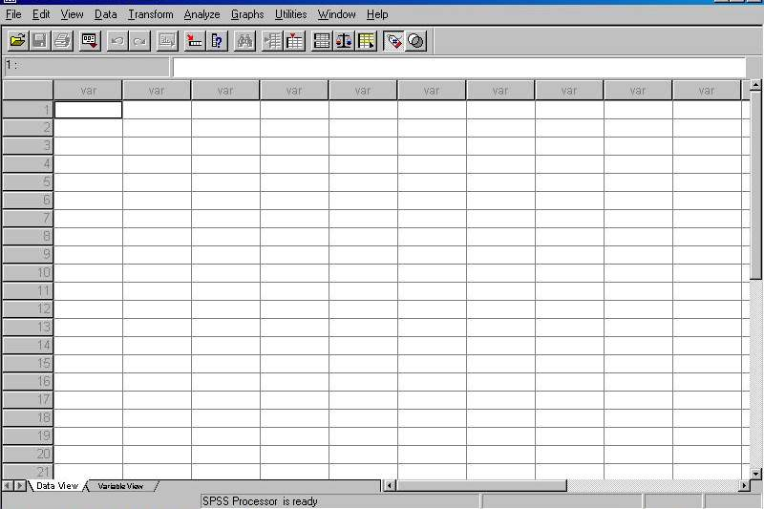

**Gambar 2.1 Window Utama SPSS**

SPSS Data Editor mempunyai 2 bagian, yaitu :

1. **Data View :** untuk menginput data statistik
2. **Variable View :** untuk mendefinisikan data variabel.

Seperti tampak pada gambar di bawah ini :

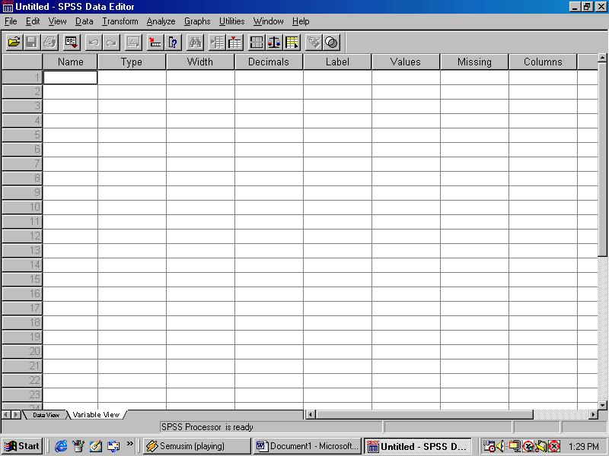

**Gambar 2.2 SPSS Data Editor**

Data Editor mempunyai dua fungsi utama :

1. Mendefinisikan data variabel di variabel view
2. Input data

**2.1 Mendefinisikan dan Mengisi Data :**

Sebelum data diolah, terlebih dahulu data harus didefinisikan. Klik **Variable View**, maka terlihat ada baris **Name**, **Type**, **Width**, **Decimals**, **Label**, **Values**, **Missing**, **Columns**, **Align**, **Measure**.

# Name : Sesuai kasus, biasanya nama untuk variabel penelitian SPSS selalu membuat

# huruf kecil semua untuk penulisan variabel

* **Type :** Tipe data terdiri dari

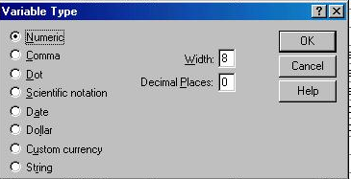

**Gambar 2.3 Kotak Variable Type**

Tipe data yang sering dipakai adalah numerik dan string. String jika data berskala nominal. Jika data kuantitatif / rasio gunakan numerik. Untuk data berkategori juga gunakan data numerik, agar bisa diolah secara kuantitatif.

* **Width :** Pilihan ini menyediakan masukan antara 1 sampai dengan 255 digit untuk isian data. Hal ini berarti banyaknya karakter nama variabel
* **Decimals :** apabila data berbentuk string, maka tidak ada desimal.
* **Label :** adalah keterangan untuk nama variabel, yang dapat disertakan atau tidak.
* **Values :** jika data berbentuk numerik, tapi tidak berkategori, values kosongkan saja (none).

Tapi jika berbentuk kategori klik kotak kecil di sel tersebut, sehingga muncul

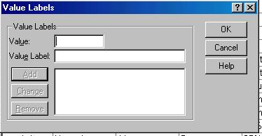

**Gambar 2.4 Kotak Value Labels**

* **Missing :** adalah data yang hilang
* **Column :** column hampir sama dengan dengan **width**. Fungsinya menyediakan lebar kolom yang diperlukan untuk pemasukan data
* **Align :** adalah posisi data, apakah dikanan, kiri, atau tengah.
* **Measure :** menyangkut tipe variabel yang nantinya menentukan jenis analisis yang digunakan. Untuk data string ada dua tipe yang digunakan, yaitu nominal dan ordinal. Untuk numerik atau numerik tapi berkategori gunakan scale.

# Contoh :

Di bawah ini adalah data IPK 15 orang mahasiswa pria dan wanita yang diambil secara acak,

**Tabel 2.1 Data IPK dari 15 responden (mahasiswa)**

|  |  |  |  |
| --- | --- | --- | --- |
|  | Nama | Gender | IPK |
| 1 | Shanti | Perempuan | 3.02 |
| 2 | Diana | Perempuan | 3.30 |
| 3 | Harry | Laki-laki | 3.00 |
| 4 | Pram | Laki-laki | 3.35 |
| 5 | Neneng | Perempuan | 3.01 |
| 6 | Genta | Laki-laki | 3.37 |
| 7 | Winda | Perempuan | 3.37 |
| 8 | Gian | Laki-laki | 3.5 |
| 9 | Pelangi | Perempuan | 3.00 |
| 10 | Babam | Laki-laki | 3.38 |
| 11 | Himawan | Laki-laki | 3.35 |
| 12 | Dhani | Laki-laki | 3.32 |
| 13 | Maharani | Perempuan | 3.00 |
| 14 | Putri | Perempuan | 3.27 |
| 15 | Harun | Laki-laki | 3.5 |

Pada tabel di atas ada 3 macam variabel, yaitu Nama, Gender dan IPK.

# Pemasukan Data ke SPSS

Langkah-langkah :

1. **Buka lembar kerja baru**

Lembar kerja baru selalu dibuka jika ada pemasukan variabel yang baru.

* + Klik **File,** pilih menu **New**.

Oleh karena akan dibuat DATA yang baru, maka

* + Klik **Data**

Sekarang, SPSS siap membuat variabel baru yang diperlukan.

**2. Menamai Variabel yang diperlukan**

Langkah berikutnya adalah membuat nama untuk setiap variabel baru. Untuk itu gunakan area VARIABLE VIEW pada Data Editor. Pada contoh diatas ada 3 variabel, maka akan dilakukan input nama variabel sebanyak 3 kali :

1. Variabel pertama : **Nama**

* + Klik **Variable View** yang ada di bagian kiri bawah pada data editor. maka akan muncul gambar seperti berikut ini,

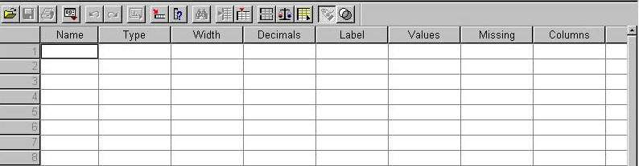

**Gambar 2.5 Kotak Variable View**

**3. Mendefinisikan Variable Nama** :

1. **Name** : letakkan pointer di bawah kolom **Name**, klik ganda pada sel tersebut, dan ketik

**Nama,** kemudian tekan tombol ENTER untuk menyetujui penulisan tersebut.

2. **Type** : tipe data untuk **Nama** adalah string (kualitatif), karena “nama” terdiri atas

gabungan huruf (non-angka). Tipe String berarti data dianggap sebagai karakter, bukan

sebuah angka. Oleh karena secara *default* SPSS memberi tipe numerik, maka klik kotak

kecil () di kanan sel tersebut.

Tampak di layar :

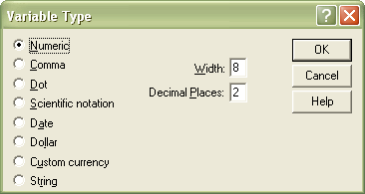

**Gambar 2.6 Kotak Variable Type**

Pilih tipe **String** (paling bawah), dan tekan **OK.**

3. **Width** : abaikan, biarkan sesuai *default*nya.

4. **Decimals** : karena tipe data adalah string, maka desimalnya adalah nol

5. **Label** : ketik **Nama**

6. **Values** : abaikan, karena data tidak berkategori

7. **Missing** : karena tidak ada data hilang, abaikan

8. **Column** : abaikan biarkan sesuai *default*.

9. **Align** : abaikan, biarkan sesuai *default.*

10. **Measure** : pilih nominal

Hasil pengisian :

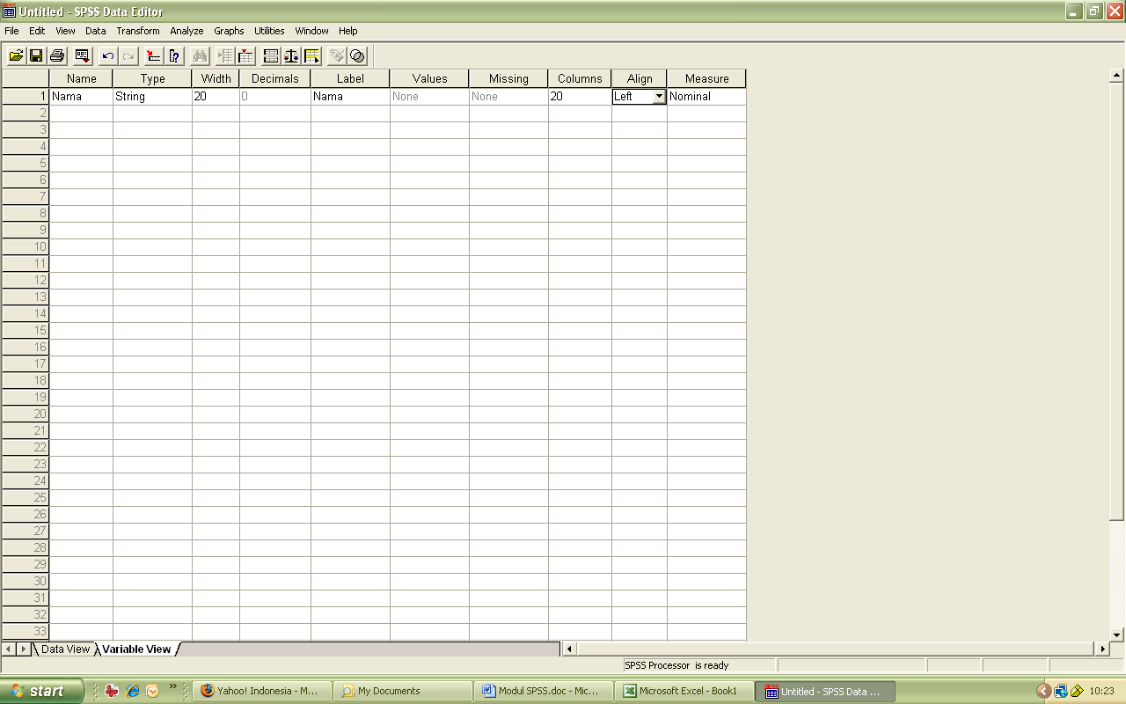

**Gambar 2.7 Kotak Hasil Pengisian Nama**

2. Variabel **Gender** :

1. **Name** : klik ganda pada sel tersebut, dan ketik Gender.

2. **Type** : tipe data untuk nama adalah numeric / string.

3. **Width** : abaikan, biarkan sesuai *default*nya.

4. **Decimals** : karena tipe data adalah numeric, tapi berkategori, maka desimalnya adalah

nol.

5. **Label** : ketik Gender

6. **Values,**  di klik, ketik 1 pada **Value** dan pada **Value Label** ketik

laki-laki , lalu tekan **Add**, begitu juga dengan 2 untuk wanita, akan

Tampak di layer

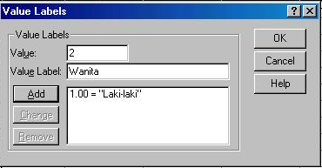

**Gambar 2.8 Kotak Value Labels**

Oleh karena hanya ada 2 gender yang dimasukkan, pengisian dianggap selesai, dan klik

**OK** untuk kembali.

7. **Missing** : karena tidak ada data hilang, maka abaikan saja.

8. **Column** : abaikan biarkan sesuai *default*nya.

9. **Align** : abaikan, biarkan sesuai *default*nya.

10. **Measure** : pilih Scale

3. Variabel **IPK**

1. **Name** : ipk

2. **Type** :klik numeric

3. **Width** :biarkan angka 8 sebagai *default*

4. **Decimals** :ketik 2

5. **Label** :ketik IPK

7. **Missing** :abaikan

8. **Column** : biarkan sesuai *default*

9. **Align** :Biarkan sesuai *default*

10. **Measure** :pilih Scale

Terlihat nama ketiga variabel pada **Variable View**, yaitu :

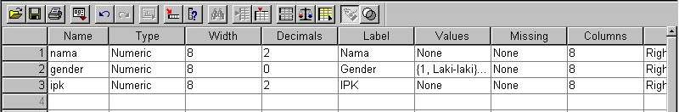

**Gambar 2.9 Kotak Hasil Pengisian Nama, Gender, dan IPK**

Setelah variabel terdefinisi, maka langkah selanjutnya adalah mengisi data. Klik **Data View**, dan masukkan data. Hasilnya adalah sebagai berikut,

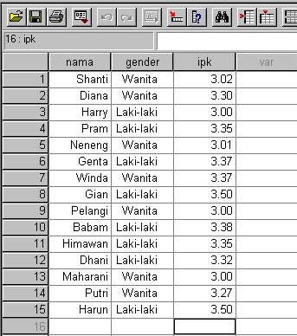

**Gambar 2.10 Kotak Berisi Data Lengkap di dalam Data View**

**2.2 Menyimpan Data**

Data di atas bisa disimpan, dengan prosedur berikut :

1. Dari menu utama SPSS, pilih menu **File,** kemudian pilih submenu **Save As....**
2. Beri nama file untuk keseragaman dengan **LATIH1**. Tipe file untuk SPSS adalah **sav**.

Sehingga data tersebut tersimpan dengan nama lengkap **LATIH1.sav**

Selain pilihan **Save As….,** ada juga pilihan **Save**. Pilihan **Save** dipakai jika penyimpanan data tidak memerlukan nama baru atau file sudah diberi nama.

**2.3. Menu Edit Pada SPSS**

Edit digunakan untuk perbaikan atau perubahan berkenaan dengan data yang telah dibuat.

### 2.3.1 Mencari Data

Pada file **LATIH1**, kita akan mencari data nama Pelangi.

Langkah : pilih menu **Edit**, kemudian klik **Find,** maka tampak di layar :

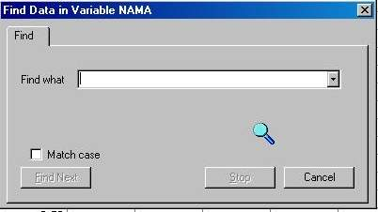

**Gambar 2.11 Kotak Pencarian Data**

Pada **Find what** ketik Pelangi. Maka pointer akan berhenti pada nama Pelangi.

### 2.3.2 Menyisipkan Variabel

Pada file **LATIH1**, kita akan menyisipkan variabel baru, yaitu IQ.

Caranya adalah :

* + Letakkan pointer di kolom kepala kolom IPK.
  + Pilih menu **Data** , pilih **Insert Variable.** Maka akan muncul kolom baru dengan nama var00004 (atau nama baru lainnya) yang merupakan variable baru.
  + Klik **Variable View**
  + Buat definisi untuk variabel IQ.

### 2.3.3 Menyisipkan Kasus (case)

Pada file **LATIH1**, kita akan menyisipkan data baru (case baru), misalnya dengan nama Diah, Wanita dengan IPK 3.38. Data terletak antara nama Himawan dan Dhani, maka Langkahnya adalah letakkan pointer di kepala baris Dhani, kemudian klik **Data**, klik **Insert Cases.** Maka akan muncul baris kosong baru antara nama Himawan dan Dhani. Isi nama Diah serta data lain yang relevan.

### 2.3.4 Menemukan Sel Tertentu (Go To Case)

Fungsinya adalah untuk menemukan suatu baris dalam Data Editor. Perintah ini sangat bermanfaat jika kasus yang ada sangat banyak, misalnya lebih dari 100.

Misalnya dari file **LATIH1**, ingin diketahui kasus no 11, maka langkahnya adalah letakkan pointer pada sembarang tempat. Pilih menu **Data**, klik **Go Case …** Tampak dilayar

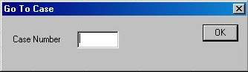

**Gambar 2.12 Kotak Go To Case**

Isi di **Case Number** **11**, dan tekan **OK.** Pointer otomatis akan menuju baris 11.

### 2.3.5 Memisah Isi File dengan Kriteria Tertentu (Split File)

Isi file **LATIH1** berisi data gender dengan kategori Pria dan Wanita berselang-seling. Jika kasus sangat banyak dan diinginkan variable pria dan wanita dipisah, maka langkahnya adalah pilih menu **Data**, pilih **Split** **File…**  Tampak di layar,

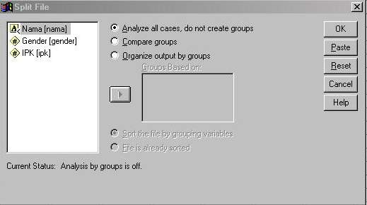

**Gambar 2.13 Kotak Split File**

* + Karena akan memisahkan file dalam grup, maka klik mpilihan **Organize output by groups.**
  + Pembagian data akan berdasarkan gender, klik variable gender, klik tanda anak panah, maka variable gender akan masuk ke dalam kolom **Group Based On.**
  + Oleh karena pada data awal file masih acak antara gender pria dan wanita, maka klik pilihan **Sort the file by grouping variables**. Tekan tombol **Ok.** Tampak di layar :

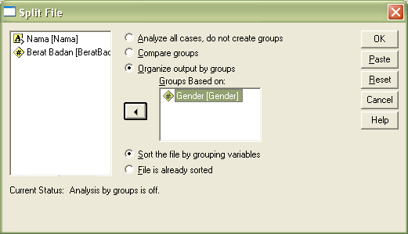

**Gambar 2.14 Kotak Split File berdasarkan Gender**

Lalu hasil pemisahan :

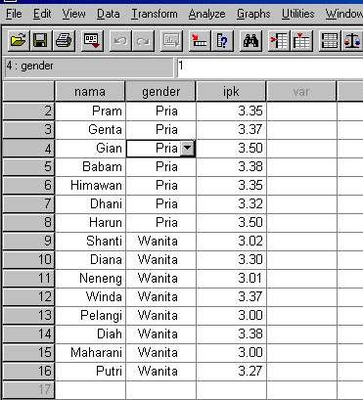

**Gambar 2.15 Kotak Split File berdasarkan Gender**

Terlihat sekarang ada dua grup yang terpisah, yaitu data responden Pria dan Wanita. Disini gender Pria tampil lebih dulu, karena kode pria (1) lebih kecil dari wanita (2).

TUGAS :

Buat data dengan variabel Nama, Gender (0 untuk wanita, 1 untuk pria), Pendidikan (1 untuk SMU, 2 untuk Akademi, 3 untuk Sarjana). Data banyaknya 60 data. Namakan file dengan **LATIH2.**

**BAB III**

**PEMBUATAN TABEL DAN STATISTIKA DESKRIPTIF**

Agar data mudah dibaca, dan dipahami untuk penganalisisan dalam mengambil suatu keputusan, harus diolah dalam bentuk yang baik. Bentuk penyajian yang lazim dilakukan adalah dalam bentuk tabel / daftar.

Supaya diperoleh gambaran yang lebih jelas mengenai sifat-sifat data diperlukan ukuran-ukuran yang merupakan wakil dari kumpulan data tersebut, misalnya ukuran gejala pusat (rata-rata), ukuran variasi (varians) dan sebagainya.

Pada bab ini akan dijelaskan pembuatan berbagai jenis tabel untuk menyajikan data secara lebih informative, termasuk penghitungan berbagai besaran statistik deskriptif dan dilanjutkan dengan pembahasan statistik deskriptif. Tabel yang dibuat bisa dibagi menjadi :

* ***Basic Tables***
* ***General Tables***
* ***Multiple Response Table***
* ***Table of Frequencies***

**3.1. Custom Table**

Berfungsi untuk membuat tabel sesuai dengan keinginan dan fleksible (custom), pembuatan table bisa dilakukan secara mudah, yakni menggunakan fasilitas ***click and drag*** dengan bantuan mouse , dimana tabel yang dibuat bisa dibagi menjadi **Basic Tables**, **General Tables**, **Multiple Response Table**, dan **Table of Frequencies.**

Langkah-langkah :

1. Buat file **LATIH2** seperti dibawah ini :

|  |  |
| --- | --- |
|  |  |
|  |  |

**Gambar 3.1 Data Lengkap (LATIH2)**

1. Dari menu utama SPSS, pilih menu **Analyze,** kemudian pilih submenu **Tables**, lalu pilih

**Custom Tables**, dimana kita ingin menggambarkan hubungan antara variabel **Gender**

dengan variabel **Pendidikan.** Tampak di layar :

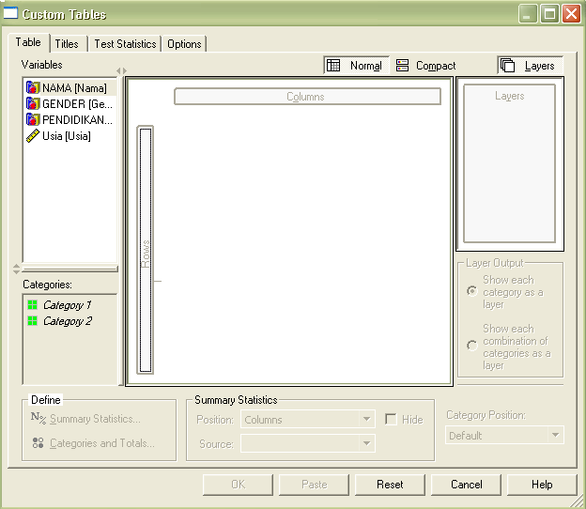

**Gambar 3.2 Kotak dialog Custom Tables**

Pada kasus ini, untuk keseragaman, baris akan diisi variabel **Pendidikan**, sedangkan kolom akan diisi oleh variabel **Gender**.

Sebelum dilakukan pengisian, perhatikan simbol variabel-variabel yang ada di sebelah kiri atas kotak dialog , yaitu variabel bertipe nominal /ordinal mempunyai simbol dan warna yang berbeda dengan variabel bertipe interval /rasio. Pada pembuatan tabel, sebaiknya isian utama diisi oleh variabel-variabel nominal /ordinal , sedangkan variabel interval /rasio hanya sebagai pelengkap untuk perhitungan statistik.

1. Arahkan mouse dan klik pada variabel **Gender.** Kemudian dengan tetap menekan mouse,

pindahkan variabel tersebut sehingga bergeser ke kotak tengah. Tempatkan variabel

tersebut ke bagian **Columns** yang ada di bagian tengah atas, *sehingga menumpuk pada*

*kata* **Columns** *dan tampak warna merah (atau warna lain)* disekeliling kotak dengan

nama **Columns** tersebut. Setelah itu, lepaskan tombol mouse, sehingga tampak di layar

(bagian tengah kotak dialog) :

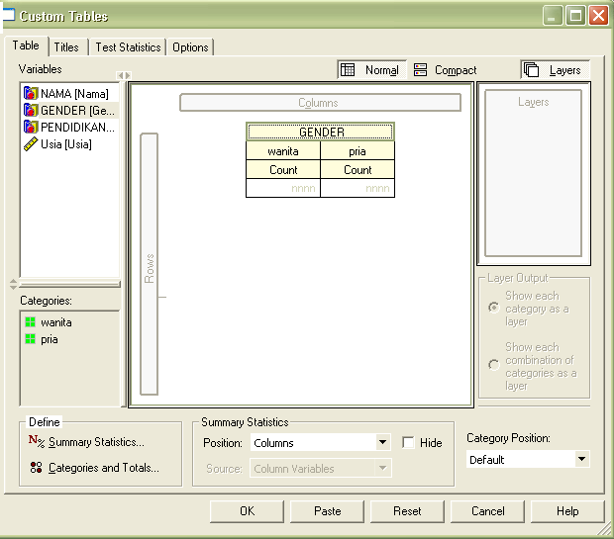

**Gambar 3.3 Hasil klik dan drag pada variabel Gender**

Proses menahan tombol mouse, menggerakkan tombol ke arah tertentu disebut dengan proses *click and drag*, yang memainkan peran penting bagi terbentuknya sebuah tabel yang diinginkan.

Perlu diperhatikan bahwa *jika warna tidak berubah menjadi warna merah/warna lain saat dilakukan proses click and drag, variabel tersebut belum dapat ditempatkan pada kolom atau baris dari suatu tabel.*  Jika terjadi hal tersebut, proses klik dan drag bisa diulang, sampai berubah warna.

1. Arahkan mouse dan klik pada variabel **Pendidikan**. Kemudian, dengan proses klik dan

drag, arahkan variabel tersebut ke kotak **Rows,** sehinggamenumpuk dengan nama tersebut.

Lakukan sama seperti **Columns.**

1. Abaikan semua bagian lain, dan tekan **OK** untuk proses data.

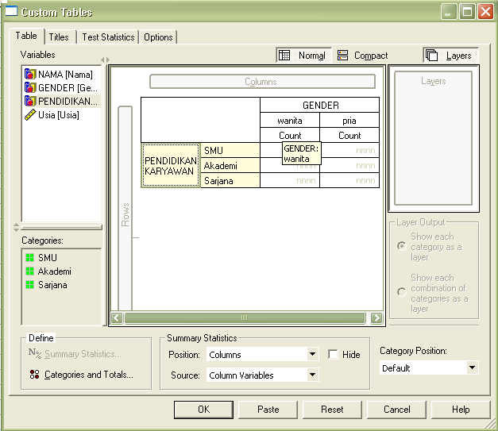

**Gambar 3.4 Hasil klik dan drag pada variabel Pendidikan**

1. Output dari **Custom Tables :**

**Tabel 3.1 Output Custom Tables**



**Analisis :** Dari tabel diatas terlihat komposisi pria dan wanita dengan latarbelakang pendidikan dimana jumlah pria dan wanita paling sedikit ada pada jenjang pendidikan SMU yaitu 6 pria dan 5 wanita. Sedangkan jika pria paling banyak berpendidikan Akademi yaitu sebanyak 14 orang, maka wanita justru paling sedikit berpendidikan Sarjana.

1. Jangan lupa **Save As** dengan nama ***CUSTOM_TABLES***.

**3.2. Basic Tables**

Fungsinya adalah memberikan gambaran tentang suatu data, seperti rata-rata, standar

deviasi, varians dan sebagainya. Data yang digunakan dapat kuantitatif maupun

kualitatif.

Langkah kerja :

* Buka file Data **LATIH2**
* Pilih **Analyze**, kemudian pilih submenu **Tables** , lalu pilih **Basic Tables.** Tampak di layar :

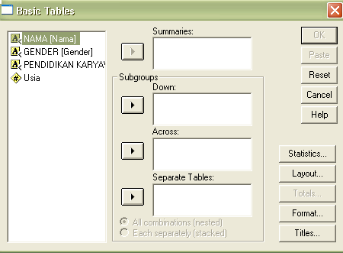

**Gambar 3.5 Kotak Basic Tables**

* **Summaries** atau variabel yang akan dihitung, yang seharusnya data numerik. Sesuai kasus masukkan variabel **usia**.
* **Statistics :**  diperlukan untuk menghitung besaran statistik. Misalnya kita ingin menghitung jumlah dan rata-rata, maka
  + Pilih **Count** dan tekan tombol **add** untuk memasukkan besaran jumlah
  + Pilih **Mean**  dan tekan tombol **add**  untuk memasukkan besaran rata-rata.

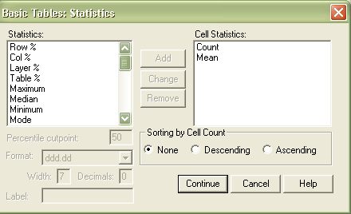

**Gambar 3.6 Kotak dialog *Statistics***

* Abaikan bagian yang lain dan tekan tombol **continue** untuk kembali ke kotak dialog

utama.

* Bagian **Sub Groups,** atau perincian penempatan isi baris, kolom dan layer
  + **Down** atau variabel untuk mengisi BARIS. Pilih variabel **Pendidikan Karyawan**
  + **Across** atau variabel untuk mengisi KOLOM. Sesuai kasus pilih variabel **Gender**.
  + Abaikan bagian yang lain dan tekan tombol **Ok** untuk proses data.

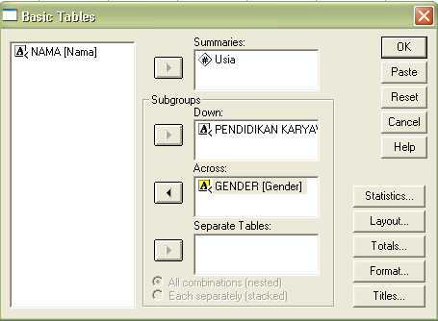

**Gambar 3.7 Kotak dialog *Statistics***

# Output SPSS dan Analisis

Output dari **Basic Tables** :

**Tabel 3.2 Output Basic Tables**

**14**

26

**10**

27

**13**

30

**12**

29

**6**

25

**5**

24

Akademi

Sarjana

SMU

PENDIDIKAN

KARYAWAN

Count

Mean

pria

Count

Mean

wanita

GENDER

# Analisis :

Dari tabel di atas terlihat bahwa jumlah karyawan wanita dengan pendidikan SMU adalah 5 orang wanita yang mempunyai usia rata-ratanya adalah 24 tahun, untuk Akademi mayoritas didominasi oleh pria dengan jumlah 14 orang yang mempunyai usia rata-ratanya adalah 26 tahun, dan Sarjana adalah 13 orang pria yang mempunyai usia rata-ratanya adalah 30 tahun.

* Jangan lupa **Save As** dengan nama ***BASIC TABLES*.**
* **Penggunaan *Nested and Stacked***

Fungsinya adalah menampilkan output dengan cara diuraikan.

Langkah-langkahnya :

* + Buat file **LATIH3** , seperti dibawah ini :

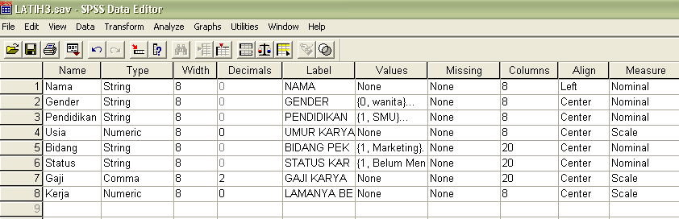

**Gambar 3.8 Definisi dalam Variabel View untuk LATIH3**

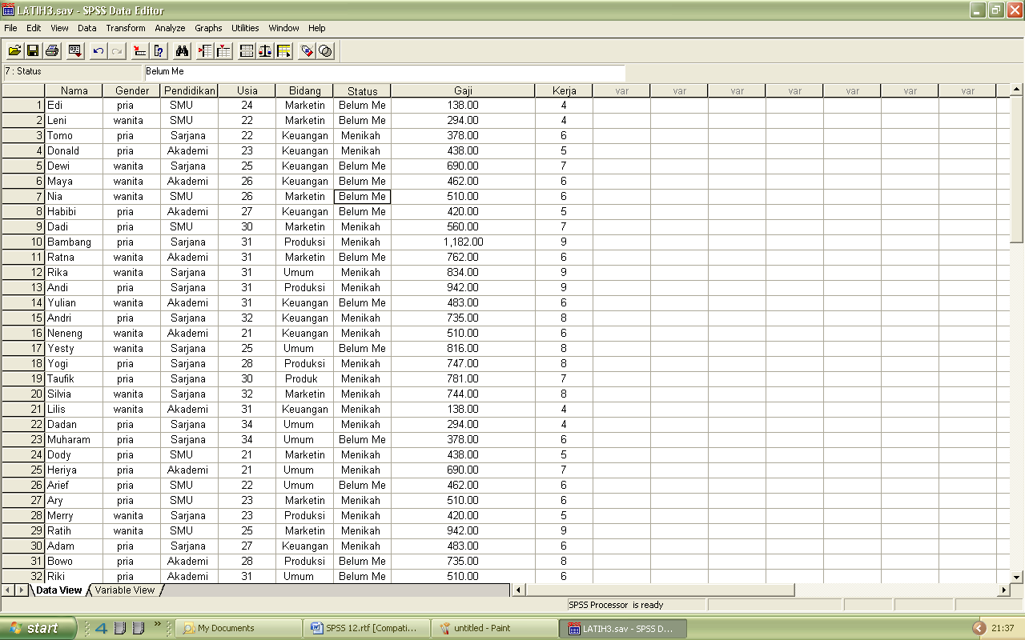

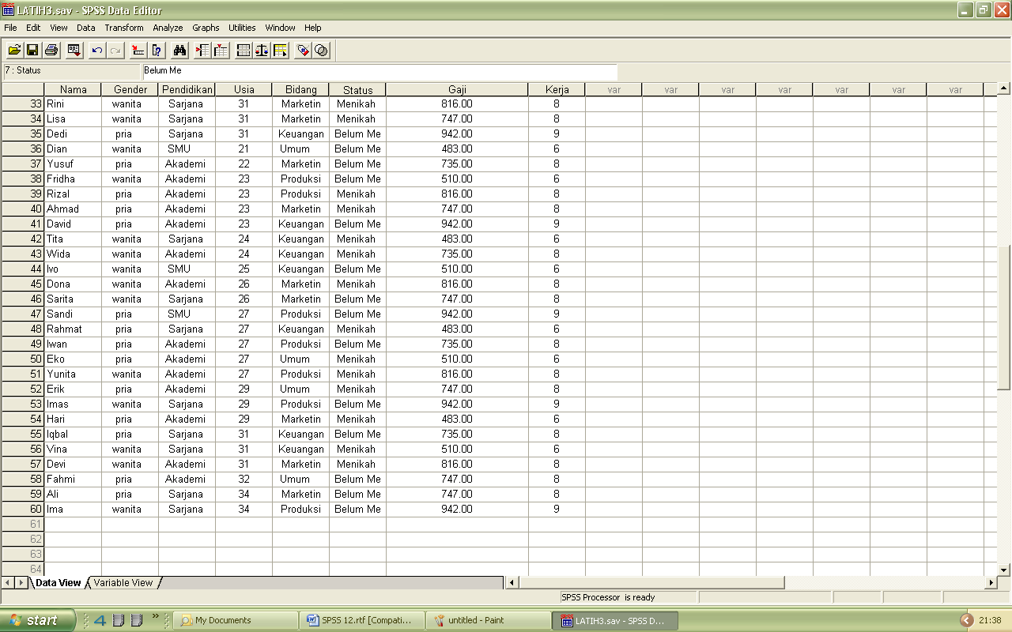**Gambar 3.9 Data Lengkap Untuk LATIH3 dalam Data View**

* + Pilih **Analyze**, submenu **Tables**, lalu **Basic Tables**. Tampak di layar :

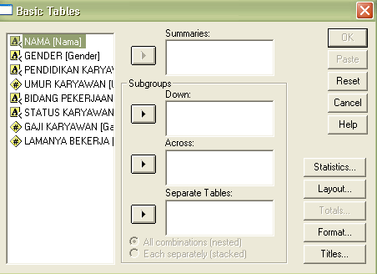

**Gambar 3.10 Kotak dalam *Basic Tables***

Pengisian :

* + **Summeries**, masukkan variabel Umur.
  + Pada **statistics…** pilih count dan mean, kemudian abaikan yang lain, dan tekan continu.
  + Pada bagian **Sub Groups**, isi **Down** untuk mengisi baris. Pilih Variabel Pendidikan Karyawan dan Status Karyawan.

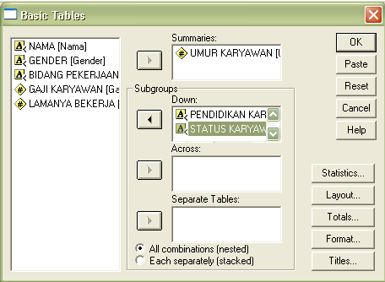

**Gambar 3.11 Kotak pengisian *Summaries, Subgroups* dalam *Basic Tables***

* + Pilih **All Combination (nested)**
  + Abaikan yang lain, dan tekan tombol **OK.** Maka outputnya adalah :

**Tabel 3.3 Output Nested and Stacked**



* **Analisis :** Ada 11 karyawan dengan latarbelakang pendidikan Akademi dimana statusnya belum menikah dan umurnya rata-ratanya 27 tahun sedangkan yang sudah menikahnya ada 13 orang dan usianya rata-rata 26 tahun. Lalu yang berlatarbelakang pendidikan Sarjana dimana statusnya belum menikah dan yang menikah adalah 9 orang dengan usa rata-ratanya 30 tahun dan 16 orang yang usia rata-ratanya 29 tahun.Yang berlatarbelang pendidikan SMU berjumlah 7 orang dan 4 orang yang masing-masing belum menikah dan sudah menikah dimana usia rata-ratanya adalah 24 tahun dan 25 tahun.
* Jangan lupa **Save As Output Nested and Stacked dalam *Basic Tables***

**3.2. General Tables**

**General Tables** fungsinya hampir sama dengan **Basic Table**, perbedaannya adalah **General Tables** tidak mempunyai besaran statistik yang lengkap, tapi ditambah fungsi pengolahan **Multiple Response** set.

Akan dibuat tabel berdasarkan file **LATIH3**. **Generals Tables** akan memuat komposisi karyawan berdasarkan Bidang, Pendidikan Karyawan dan Gender. Variabel Bidang sebagai baris, dan Pendidikan sebagai kolom. Sedangkan Gender sebagai layer, yaitu yang membagi tabel.

Langkah :

* Buka File **LATIH3**
* Dari menu utama SPSS pilih **Analyze**, submenu **Tables** , kemudian pilih **General Tables.** Maka muncul ,

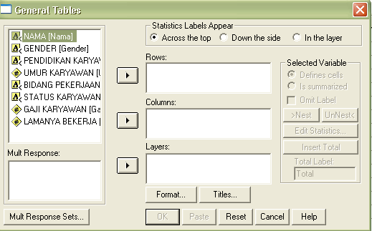

**Gambar 3.12 Kotak *General Tables***

* **Rows** atau baris, masukkan variabel **Bidang**
* **Columns**  atau kolom, sesuai kasus masukkan variabel **Pendidikan**
* **Layer** sesuai kasus masukkan **Gender**.
* Buka pilihan FORMAT DAN PILIH **zero,** yang berarti nilai kosong pada output akan ditampilalkan sebagai 0.
* Mengisi jumlah **TOTAL**. Tombol **INSERT TOTAL** digunakan untuk menambah jumlah isian pada baris, kolom atau layer.
* Sorot variabel Bidang dan kemudian klik tombol **Insert Total,**  maka akan muncul kata ‘bidang total’ di bawah variabel Bidang.
* Sorot variabel Pendidikan dan kemudian klik tombol **Insert Total**, untuk menambah total pada variabel Pendidikan
* Bagian **SELECTED VARIABLES**. Bagian ini hampir sama dengan insert total, sehingga jika variabel sudah dilakukan proses insert total, maka pada variabel tersebut pilihannya adalah **DEFINE CELLS** yang berarti isi angka tiap-tiap sel akan ditampilkan. Pilihan **OMIT LABELS** hanya mengatur penampakan kalimat dari variabel. Karena telah dilakukan proses insert total, maka Omit labels diabaikan.
* Tekan **OK.**

Output yang kita peroleh adalah sebagai berikut,

**Tabel 3.4 Output berdasarkan Gender Wanita**



**Analisis :**

Dari tabel di atas terlihat bahwa karyawan wanita yang berpendidikan Sarjana di bidang Keuangan ada 3 orang, di bidang Umum ada 2 orang, di bidang Marketing ada 4 orang, di bidang Produksi ada 3 orang. Mungkin sebaiknya bagian personalia menambah karyawan wanitanya di bidang Produksi dengan latar pendidikan SMU dan di bidang Umum dengan latar belakang pendidikan Akademi..

Apabila ingin melihat komposisi karyawan dengan gender pria, maka Double Klik pada output yang berbentuk table, maka ada combo box Gender dan pilih Pria, sehingga akan muncul,

**Tabel 3.5 Output berdasarkan Gender Pria**



Anda buat **Analisisnya.**

* Jangan lupa **Save As Output berdasarkan Gender Karyawan Wanita dan Pria Untuk**

***General Tables*.**

**3.3. Multiple Response Set**

Adalah suatu respon yang dapat memunculkan lebih dari satu kemungkinan jawaban. Pada survei hal seperti ini sering ditemukan. Misalnya seseorang ditanya permen merek apa yang dimakan dalam satu minggu terakhir, maka kemungkinan jawabannya akan lebih dari satu.

Multiple response juga terdapat pada Custom Tables, tapi kita akan membahasnya pada submenu **Multiple Response** setelah kita membuka menu **Analyze.**

Contoh data untuk analisis

Sebuah stasiun televisi ingin mengetahui jenis acara apakah yang paling banyak diminati oleh masyarakat. Untuk itu diedarkan angket. Dan salah satu pertanyaannya adalah, diminta untuk menyebutkan 3 acara yang disukai. Setelah hasil angket dikumpulkan, ternyata ada 6 acara tv yang paling banyak disebutkan, yaitu sinetron, film laga, acara dangdut, berita, kuis, acara anak-anak.

Hasil angket adalah sebagai berikut,

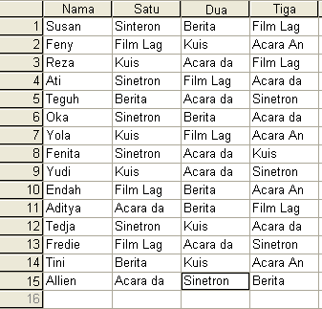

**Gambar 3.13 Data Untuk Dianalisis**

Data tersebut terdapat pada file **LATIH4**. Cara membacanya adalah, responden pertama bernama Susan, acara tv yang paling disukai adalah sinetron, kedua berita, ketiga film laga.

CAT. : Data diatas buat dalam tipe data NUMERIK yang terdiri dari 1 = Sinetron, 2 = Film Laga, 3 = Acara Dangdut, 4 = Berita , 5 = Kuis , dan 6 = Acara Anak-anak, serta akan muncul **simbol # menandakan tipe datanya sudah numeric.**

## 3.3.1. Urutan Analisis Multiple Response

Sebelum melakukan analisis terhadap multiple response, harus didefinisikan terlebih dahului. Langkahnya adalah :

* Buat file **LATIH4**

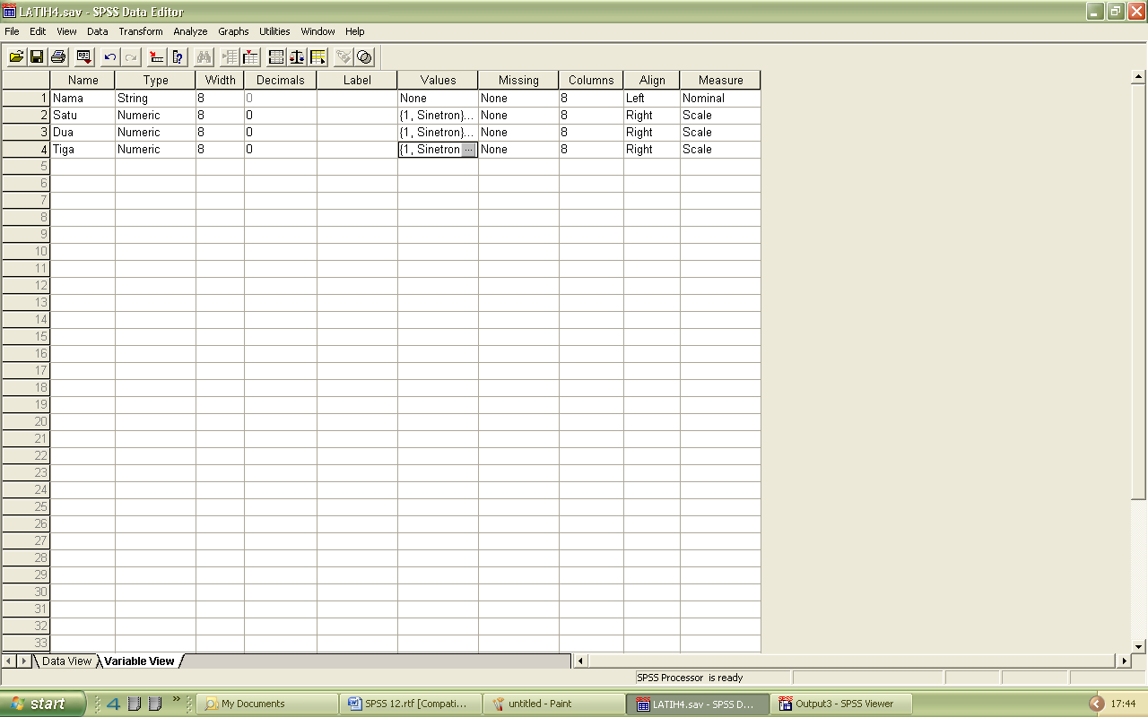

**Gambar 3.14 Format definisi dalam Variabel View Untuk LATIH4**

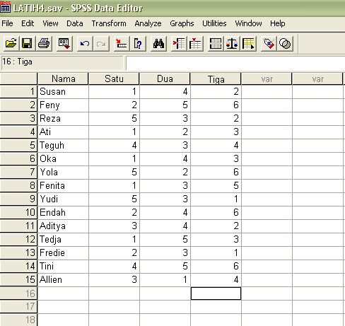

**Gambar 3.15 Data Lengkap dalam Data View Untuk LATIH4**

* Klik menu **Analyze**, submenu **Multiple Response**, lalu pilih **Define Sets,** Maka di layar ,

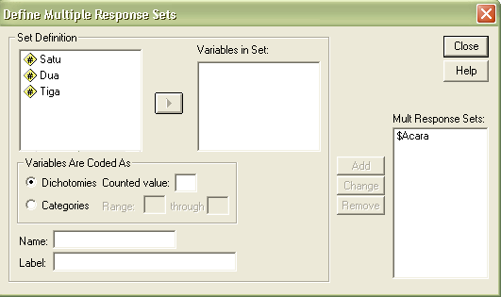

**Gambar 3.16 Kotak Define Multiple Response**

* **Variables in Set,**  masukkan satu sampai tiga

### Variables Are Coded As. Klik pada Categories dan kemudian isi 1 untuk RANGE dan isi 6 untuk THROUGH.

* **Name,** untuk keseragaman ketik acara
* **Label**, atau keterangan nama. Untuk keseragaman ketik **pilihan acara**
* Jika semua masukan di atas sudah terisi, klik tombol **Add**
* Tekan **Close** untuk menyelesaikan proses definisi multiple, akan tampak dilayar

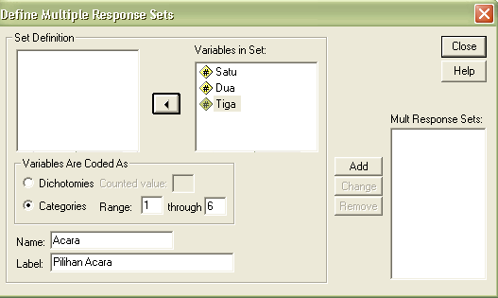

**Gambar 3.17 Kotak Define Multiple Response Sets**

File **LATIH4** telah terdefinisi untuk multiple response. Langkah selanjutnya adalah melakukan analisis.

**3.3.2. Menggunakan fungsi Frequencies pada Multiple Response**

* Buka file **LATIH4**
* Pilih **Analyze,** pilih **Multiple Response,** lalu pilh **Frequencies…** Tampak di layar

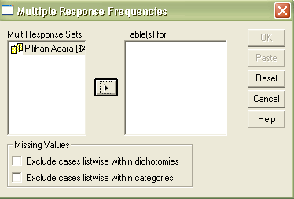

**Gambar 3.18 Kotak Multiple Response Frequencies**

* **Table (s) for** masukkan Pilihan Acara
* **Missing Values** abaikan
* Pilih **OK,** maka hasilnya

**Tabel 3.6 Output dari Multiple Response**

Group $Acara Pilihan Acara

Pct of Pct of

Category label Code Count Responses Cases

Sinetron 1 8 17,8 53,3

Film Laga 2 8 17,8 53,3

Acara Dangdut 3 10 22,2 66,7

Berita 4 8 17,8 53,3

Kuis 5 7 15,6 46,7

Acara Anak-anak 6 4 8,9 26,7

------- ----- -----

Total responses 45 100,0 300,0

0 missing cases; 15 valid cases

Analisis

* Kolom ketiga menghitung jumlah acara yang disukai, karena responden ada 15 orang dan tiap orang diminta menjawab 3 acara, maka total ada 45. Angka 8 artimya ada 8 orang yang memilih sinetron, baik sebagai pilihan ke satu, ke dua ataupun ke tiga.
* Keterangan Pct of Responses atau persentase dari response :

Rumus : Count / Total response

Misalnya untuk frekuensi sinetron, muncul 8 kali , maka :

Persentase = 8 / 45 * 100%, atau 17,8%. Demikian seterusnya.

* Keterangan Pct of Cases atau persentase dari jumlah kasus :

Rumus : Count / Total cases. Perhatikan bahwa jumlah kasus (responden) yang valid adalah 15 orang. Misalnya untuk sinetron ada 8 orang, maka

Persentase : 8 / 15 * 100%., atau 53.3%. Demikian seterusnya untuk data lain.

* Dari output tersebut ternyata acara yang paling disukai adalah dangdut, kemudian sinetron, film laga, dan berita mempunyai jumlah yang sama.

**3.4. Tables of Frequencies**

Tujuannya adalah memberikan gambaran tentang suatu data, seperti rata-rata, standar deviasi, varians dan sebagainya. Data yang digunakan bisa kuantitatif bisa juga kualitatif.

**Kasus :**

Dari file **LATIH3** akan dibuat sebuat table frequencies yang memuat Bidang Kerja Karyawan dengan Pendidikan Karyawan. Tabel akan di bagi dua berdasarkan status karyawan dengan menggunakan **Separate Tables.**

Langkah:

* Buka file **LATIH3**
* Buka menu **Analyze,** pilih **Tables,**  lalu pilih **Tables of Frequencies.**

Tampak di layar :

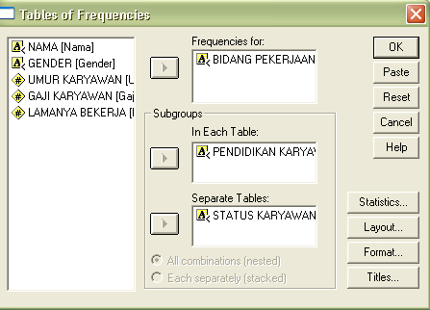

**Gambar 3.19 Kotak Tables of Frequencies**

* **Frequencies for,** msukkan variabel Bidang Pekerjaan
* **In each table,**  variabel untuk mengisi kolom , pilih variabel Pendidikan Karyawan
* **Separate tables**, fungsinya sama dengan layer untuk memisahkan tabel. Pilih variabel **Status Karyawan.**
* Abaikan yang lain tekan **Ok.** Hasilnya adalah,

**Tabel 3.7 Output Separate Tables berdasarkan Status Karyawan Belum Menikah**



Untuk melihat status karyawan yang sudah menikah, maka klik 2 kali tabel output, kemudian klik status karyawan, dan klik combo, pilih Status karyawan menikah

**Tabel 3.8 Output Separate Tables berdasarkan Status Karyawan Yang Menikah**



* Silakan buat **Analisis** kedua **Output Separate Tables berdasarkan Status Karyawan Yang Belum Menikah dan Yang Sudah Menikah**

**3.5. Statistik Deskriptif**

Statistik Deskriptif berhubungan dengan pengumpulan data, pengolahan data dan penyajian data. Data tersebut dapat disajikan dalam bentuk tabel maupun grafik. Dalam SPSS, Statistik Deskriptif bisa diperoleh melalui :

1. Custom Tables
2. Distribusi Frekuensi
3. Persentase grafis
4. Ukuran Statistik Deskriptif

Ukuran Statistik Deskriptif pada SPSS terdapat pada menu **Descriptive Statistics**. Menu ini mempunyai beberapa submenu:

A. **FREQUENCIES** :

Membahas ukuran Stastistik Deskriptif seperti Mean, Median, Kuartil, Persentil, Standar Deviasi dan lainnya.

B. **DESCRIPTIVE**

Untuk menguji apakah data berdistribusi normal atau tidak

C. **EXPLORE**

Untuk menguji sekelompok data dengan menggunakan Box-Plot dan Steam and Lef Plot.

D. **CROSSTABS**

Menyajikan data dalam bentuk hubungan bari dan kolom.

E. **RATIO**

Untuk menyediakan ringkasan statistik yang berupa rasio-rasio.

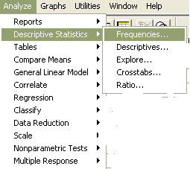

**Gambar 3.20 Kotak Descriptive Statistics**

**3.5.1. Frequencies**

Data dalam tabel berikut adalah data mengenai berat badan 30 orang responden yang diambil secara acak (angka dalam kg).

Tampak di layar :

|  |  |
| --- | --- |
|  |  |

**Gambar 3.21 Kotak Data Mengenai Berat Badan dari 30 responden (LATIH5)**

Berdasarkan data dari tabel tersebut akan dibuat deskripsi statistiknya.

Langkah :

* Buka file **LATIH5**, pilih menu **Analyze**, kemudian pilih **Descriptive Statistics,**  pilih **Frequencies…**
* **Variable(s),** adalah variabel yang akan dimasukkan, maka klik **Berat Badan**

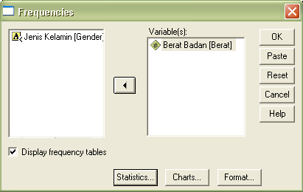

**Gambar 3.22 Kotak Frequencies**

* Klik **Statistics**, tampak di layar

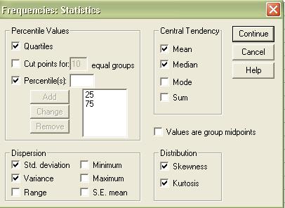

**Gambar 3.23 Kotak Frequencies Statistics**

Pilihan **statistics** ini untuk menggambarkan data,

* **Percentiles Values** atau nilai persentil, untuk keseragaman klik **Quartile** dan **Percentile(s)** . Pada kotak di samping **Percentile (s)** ketik 25 kemudian tekan **Add.** Kemudian ketik 75 pada kotak terdahulu dan tekan **Add** lagi.
* **Dispersion,** untuk melihat sebaran data. Klik **Std. Deviation**, **Variance**.
* **Central Tendency,**  atau pengukuran pusat data. Untuk keseragaman klik **Mean**  dan **Median.**
* **Distribution** atau bentuk bentuk distribusi data. Untuk keseragaman, klik **Skewness** dan **Kurtosis.**
  + Tekan **Continue**  setelah selesai input untuk melanjutkan proses berikutnya.
  + Klik pilihan **Charts,** maka tampak di layar :

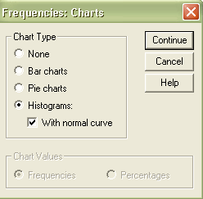

**Gambar 3.24 Kotak Frequencies : Charts**

* Pilih **Histogram** , juga pilih **With normal curve.**
* Tekan **Continue**
  + Klik pilihan **Format,** maka tampak di layar :

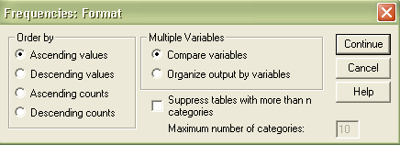

**Gambar 3.25 Kotak Frequencies : Format**

* + - **Order by,**  adalah data output akan disusun seperti apa. Kita akan menyusun data dari data terkecil ke terbesar, maka klik **Ascending values.**
      * Abaikan bagian lain dan tekan **Continue.**
      * Tekan **OK.**

**Tabel 3.9 Output Berdasarkan Ascending Values**



**Analisis :**

* N atau jumlah data yang valid adalah 30 responden, sedangkan data yang hilang (missing) adalah nol.
* Mean, atau rata-rata tinggi badan adalah 49,10.
* Median atau titik tengah data jika semua data diurutkan dan dibagi dua sama besar. Angka median 45,50 kg, artinya 50% berat badan adalah 45,50 ke atas dan 50% berat badan adalah 45,50 ke bawah.
* Standar deviasi adalah 16,886, dan varians yang merupakan yang merupakan kuadrat dari standar deviasi adalah 285,128.
* Ukuran Skewness adalah -0,858. Untuk penilaian nilai tersebut diubah ke angka rasio. Rasio Skewness adalah :

-2,000

Sebagai pedoman, jika rasio skewness berada diantara –2 sampai dengan +2, maka distribusi data adalah normal. Oleh karena rasio skewness adalah

-2,000, maka data adalah normal.

* Ukuran Kurtosis adalah 1,374 . Untuk penilaian tersebut diubah ke angka rasio.



Jika rasio kurtosis terletak antara –2 sampai dengan 2, maka data tersebut normal. Dan berdasarkan hasil perhitungan 1,64946, maka data berat badan adalah normal.

* Percentiles
* Rata-rata berat badan responden 25% di bawah 40,00 kg, dan 75% lagi di atas 40,00 kg.
* Rata-rata berat badan responden 75% dibawah 62,50 kg dan 25% lagi di atas 62,50 kg.



**Gambar 3.26 Histogram dan Poligon Frekuensi**

* HISTOGRAM

Memperlihatkan grafik data yang telah dibuat frekuensinya. Dari histogram yang telah kita buat, terlihat mempunyai kemiripan bentuk dengan kurva negative atau tidak mendekati normal.

**3.5.2. Explore**

Submenu Explore fungsinya adalah untuk mengeksplorasi data lebih mendalam, misalnya untuk melihat outlier, atau untuk uji normalitas data dan varians. Langkah :

* Buka file **LATIH5**, pilih menu **Analyze,** kemudian pilih **Descriptive Statistics,** selanjutnya pilih **Explore…** , maka tampak di layar :

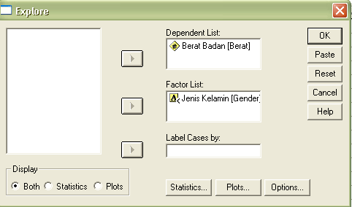

**Gambar 3.27 Kotak Explore**

* **Dependent List** atau variabel tergantung yang akan dimasukkan. Pilih variabel berat badan
* **Factor List**, masukkan variabel **gender**
* **Label Cases by** ,berisi data dengan skala pengukuran nominal atau kategori. Tapi karena data hanya berisi 2 variabel dan keduanya sudah masuk ke dependent dan factor, maka isian ini diabaikan.
* Pilih **Statistics,** tampak dilayar

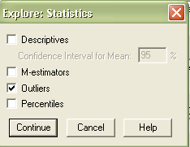

**Gambar 3.28 Explore: Statistics**

Terlihat default SPSS memilih **Descriptives**, karena mengenai statistik deskriptif ini sebelumnya pernah kita bahas, maka hilangkan tanda pilihan tersebut. Pilih **Outliers** untuk melihat data yang terpencil.

Tekan **Continue**.

* Kemudian pilih **Plots**
* Tampak di layar,

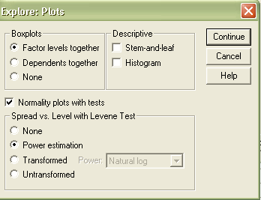

**Gambar 3.29 Explore: Plots**

* Untuk keseragaman pilihan diisi sesuai default, yaitu pada Boxplot adalah **factor levels together** tapi pada descriptive, **stem and leaf** dihilangkan pilihannya. Pilih **Normality Plots with tests,**  pilih **Power estimation**.

Tekan **Continue**.

* Pada bagian **Display**  atau penampilan, pilih **Both**, yang berarti baik statistiks maupun plots akan digunakan.

Tekan **OK**  jika semua pengisian telah selesai.

Outputnya adalah,

***Output Pertama***

**Tabel 3.10 Output Uji Kenormalan**



**Analisis :**

## Output Test of Normality

Pedoman pengambilan keputusan :

* Nilai Sig. Atau signifikansi atau nilai probabilitas < 0,05, Distribusi adalah tidak normal (simetris). Jika nilai Sig. Atau signifikansi > 0,05, maka distribusi adalah normal (simetris).

Ada dua uji, yaitu :

1. Kolmogorov Smirnov. Dari hasil perhitungan terlihat untuk pria sig = 0.006 dan untuk wanita sig. = 0.000. Maka untuk keduanya data tidak berdistribusi normal.
2. Shapiro Wilk. Dari hasil perhitungan terlihat pria sig. = 0.000 dan untuk wanita sig. = 0.000. Maka hasil dari Shapiro Wilk juga sama dengan Kolmogorov Smirnov, yaitu bahwa data pria maupun wanita tidak berdistribusi normal..

##### Output Kedua

**Tabel 3.11 Output Homogenitas Varians**



##### Analisis :

## Output Test of Homogeneity of Variance

Pedoman pengambilan keputusan:

* Apabila nilai Sig. < 0,05 maka data berasal dari populasi-populasi yang bervarians sama. Apabila nilai Sig. > 0,05 maka varians populasi tidak sama.
* Dilihat dari nilai **Test of Homogenity Variance** nilai sig. > 0,05 maka populasi-populasi tidak bervarians sama.

##### Output Ketiga

|  |  |
| --- | --- |
|  |  |

**Gambar 3.30 Output Q-Q Plot berdasarkan Berat Badan dan Gender**

**Analisis :**

**Output untuk Menguji Normalitas dengan Plot.**

Pada gambar Q-Q Plot untuk variabel Berat Badan baik untuk gender Pria, maupun wanita terlihat ada garis lurus dari kiri ke kanan atas. Garis itu berasal dari nilai Z. Jika suatu distribusi data normal, maka data akan tersebar disekeliling garis.

##### Output Keempat



**Gambar 3.31 BOXPLOT**

**Analisis :**

**Output BOXPLOT**

Boxplot memuat 50% data, atau mempunyai batas persentil ke 25 dan ke 75. Sedangkan garis tebal hitam adalah median data.

Teori Boxplot adalah,

hspread

Nilai di atas garis ini adalah outlier nilai ekstrim

Persentil (25) disebut HINGES

Persentil (50) ATAU MEDIAN

Persentil (75) disebut HINGES

Nilai di bawah garis ini adalah outlier nilai ekstrim

Whisker

(Nilai 1,5 dari hspread)

* Nilai lebih dari 1,5 hspread (tinggi Boxplot) ditandai dengan ‘o’ dan disebut outlier. Ada 2 tanda outlier, yaitu kasus 26 untuk pria (47) dan 14 untuk wanita (55).
* Nilai lebih dari 3 hspread (tinggi Boxplot ditandai dengan ‘*’ dan disebut extreme value atau ‘far outside value)
* Jika garis hitam atau tanda median terletak persis di tengah Boxplot, maka distribusi data adalah normal. Jika berada disebelah atas, distribusi menceng ke kiri dan jika disebelah bawah, distribusi menceng ke kanan. Boxplot untuk laki-laki distribusinya menceng ke kiri, sedang untuk wanita termasuk normal.

**3.5.3. Crosstab**

**Crosstab** digunakan untuk data berskala nominal. **Crosstab** biasanya digunakan untuk melihat sebuah kejadian dengan adanya persyaratan. Jadi **Crosstab** ini biasanya fungsinya sama dengan Tabel Kontingensi, atau untuk Uji Chi-Square.

Contoh :

Menurut penelitian dikatakan, bahwa merokok adalah salah satu penyebab kanker. Untuk itu dikumpulkan data mengenai orang yang merokok dan tidak merokok. Dari data tersebut dilihat berapa orang yang merokok dan sakit kanker, serta berapa orang yang tidak merokok tapi sakit kanker.

Data adalah sebagai berikut,

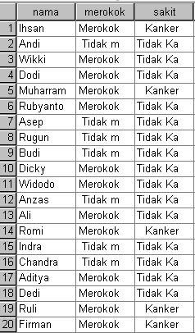

**Gambar 3.32 Data Lengkap (LATIH6)**

Ingin diketahui, apakah ada hubungan antara merokok dan penyakit kanker.

Langkahnya adalah :

* + Buat File **LATIH6**.

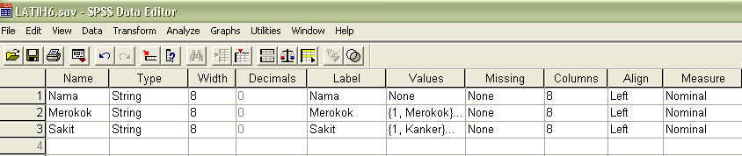

**Gambar 3.33 Pendefinisian Variabel pada Variabel View Untuk LATIH6**

* + Dari menu utama SPSS buka **Analyze,** kemudian pilih **Descriptive Statistics.** Lalu pilih **Crosstabs…**, tampak dilayar:

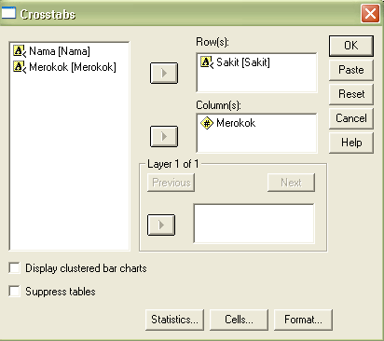

**Gambar 3.34 Kotak Crosstabs**

* + **Row(s),** pilih variabel Sakit
  + **Column(s),** pilih variabel Merokok
  + **Layer1 of 1,** abaikan, jangan diisi.
  + Pilih **Statistics…**tampak di layar,

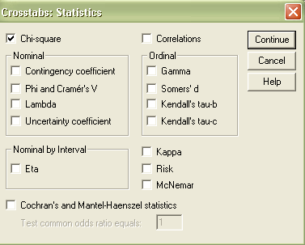

**Gambar 3.35 Kotak Crosstabs: Statistics**

* + Pilih **Chi-Square,**kemudian tekan **Continue,**
  + Pilih **Cells…**, tampak di layar

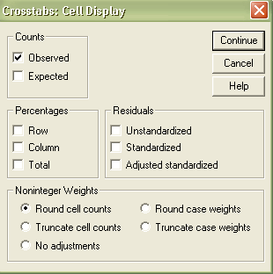

**Gambar 3.36 Kotak Crosstabs: Cell Display**

* + Pilih **Observed,** dan secara default untuk Noninteger Weights : Round cell counts sudah terisi , sedangkan yang lainnya abaikan. Tekan **Continue,** Setelah itu tekan **OK.**
  + Maka **Output** yang diperoleh adalah,

**Tabel 3.12 Output LATIH6**



Dari tabel terlihat, bahwa banyak responden adalah 20 orang dengan banyaknya orang yang merokok dan sakit kanker adalah 5 orang, merokok dan tidak sakit kanker ada 8 orang. Tidak ada yang sakit kanker dan tidak merokok. Tidak merokok dan tidak kanker ada 7 orang. Jumlah orang yang merokok ada 13 orang dan tidak merokok ada 7 orang. Sedang yang sakit kanker ada 5 orang dan sisanya adalah tidak berpenyakit kanker.

**Output** yang kedua adalah sebagai berikut,

**Tabel 3.13 Output Uji Chi-Square**



**1. Hipotesis**

H0 : Tidak ada hubungan antara merokok dan sakit kanker

H1 : Ada hubungan antara merokok dan sakit kanker

#### 2. Pengambilan Keputusan

Jika probabilitas < 0,05 maka H1 diterima.

Pada Statistik Uji Pearson Chi-Square, terlihat nilai **Asymp. Sig**  adalah 0,058 lebih besar dari 0,05, maka H0 diterima, artinya pengujian nonsignificant. Jadi tidak ada hubungan antara merokok dengan sakit kanker, atau dengan kata lain merokok belum tentu sebagai penyebab sakit kanker.

BAB IV

**MENGUJI PERBEDAAN RATA-RATA (*COMPARE MEANS*)**

Dalam penelitian seringkali seseorang mempunyai dugaan sementara mengenai nilai rata-rata populasi. Dugaan sementara tesebut harus diuji kebenarannya terlebih dahulu , apabila akan dipergunakan untuk membuat keputusan, atau langkah-langkah berikutnya. Setiap keputusan yang diambil harus didasarkan kepada pengujian hipotesis.

Untuk menguji rata-rata populasi, SPSS mempunyai menu ***Compare Means****,* yang meliputi :

a. **MEANS**

Membahas hal yang sama pada Statistik Deskriptif dengan penyajian subgrup ditambah dengan uji liniearitas.

b. **T TEST**

Uji t meliputi :

* Uji rata-rata untuk satu sample
* Uji rata-rata untuk dua sampel independen
* Uji rata-rata untuk sampel berpasangan

c. **ANOVA**

Apabila lebih dari dua sampel, maka uji rata-rata menggunakan ANOVA.

**4.1. Uji Rata-Rata Untuk Satu Sampel (*One Sample T Test*)**

Uji rata-rata untuk sampel ingin melihat, apakah ada perbedaan antara sebuah rata-rata sampel dengan sebuah rata-rata populasi yang telah diketahui.

Contoh :

Sebuah obat A bisa mempercepat penyembuhan gejala sakit kepala, terdiri atas unsur-unsur X1, X2, X3. Menurut penelitian laboratorik di pabrik obat itu dan atas dasar pengalaman, Obat A dapat menyembuhkan gejala sakit kepala rata-rata dalam waktu 15 menit setelah obat diberikan. Terhadap obat itu kemudian ditambahkan unsur X4 yang menurut susunan kimiawinya dan sebagainya, diharapkan dapat mempercepat penyembuhan gejala sakit kepala itu. Oleh karena itu obat B yang terdiri atas unsur X1, X2, X3, dan X4 diharapkan dapat mempercepat penyembuhan gejala sakit kepala.

Data hasil penelitian adalah sebagai berikut,

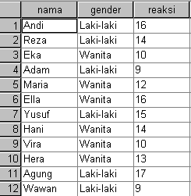

**Gambar 4.1 Data Lengkap (Satu_Sampel)**

Langkah-langkah Analisis Data :

* Buka file Satu_Sampel.
* Pilih menu **Analyze**, kemudian  **Compare Means**, pilih **Reaksi Obat**, pilih tanda panah, sehingga berpindah ke kolom **Test Variable(s),** maka tampak di layar
* Klik **Test Value**, karena akan diuji nilai hipotesis 15 menit, maka ketik **15.**

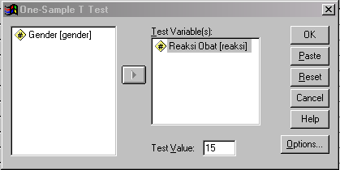

**Gambar 4.2 Kotak One-Sample T Test**

* Pilih **Option,** maka tampak di layar :

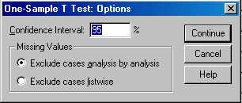

**Gambar 4.3 Kotak One-Sample T Test: Options**

* **Confidence Interval :** atau tingkat kepercayaan. Sebagai default, SPSS menggunakan tingkat kepercayaan 95% atau, 100% - 95% = 5%
* Untuk **Missing Values**, atau data hilang, karena tidak ada data yang kosong, maka abaikan. Tekan **Continue** jika pengisian dianggap selesai.
* Tekan **OK** untuk mengakhiri pengisian prosedur analisis.

**Analisis :**

**Tabel 4.1 Output Bagian Pertama (One Sample Statistics)**



Dari 12 orang yang minum obat B, ternyata reaksi penyembuhan obat tersebut memiliki rata-rata 12,92 menit, dengan standar deviasi 2,87.

**Tabel 4.2 Output Bagian Kedua (One Sample Test)**



* Berdasarkan nilai probabilitas, maka kriteria penerimaan hipotesis adalah, hipotesis akan diterima, atau signifikan apabila probabilitas (sig.) < 0,05. Dan sebaliknya, jika probabilitas > 0,05 maka hipotesis ditolak, atau pengujian nonsignifikan.

Dilihat dari hasil perhitungan dalam output kedua, ternyata probabilitas < 0,05, yaitu 0,029 maka pengujian signifikan, artinya daya reaksi obat B memiliki kecepatan penyembuhan kurang dari 15 menit.

* **Mean Difference** dalam table adalah –2.08 artinya terdapat perbedaan rata-rata antara rata-rata yang berasal dari data dengan rata-rata yang dihipotesiskan, yaitu sebesar 12.92 – 15 = -2.08
* Perbedaan sebesar –2.08 mempunyai range (interval) dengan batas bawah –3.91 dan batas atas –0.26.

**4.2. Uji Rata-Rata Untuk Dua Sampel Independen (*Independent Sample T Test*)**

Seorang dosen ingin mengetahui, apakah terdapat perbedaan antara nilai matematika mahasiswa dan mahasiswi. Untuk itu dilakukan sebuah penelitian. Sampel diambil sebanyak 20 orang mahasiswa yang mempunyai kondisi yang sama, yaitu usia, angkatan, taraf kecerdasan, dsb. Pembagian 20 mahasiswa dan mahasiswi itu dilakukan secara randomisasi (syarat diberlakukannya Statistika).

Data adalah sebagai berikut,

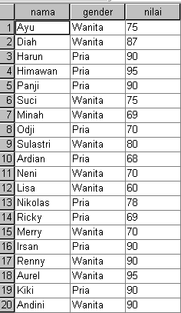

**Gambar 4.4 Data Lengkap (2_sample)**

**Langkah :**

* Buka file **2_sample**. Dari menu utama SPSS, pilih menu **Analyze**, kemudian pilih submenu **Compare-Means.**
* Pilih **Independent-Samples T test…** maka tampak di layar

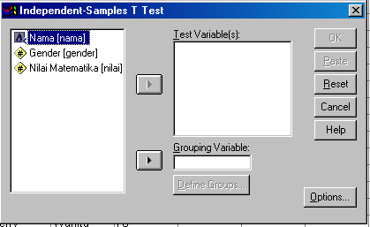

**Gambar 4.5 Kotak Independent-Samples T Test**

* **Test Variable (s),** atau variabel yang akan diuji. Klik variabel **Nilai Matematika**. Klik tanda >.
* **Grouping Variable**, adalah variabel yang dibuat berdasarkan grup. Karena data di file 2_sample berdasarkan kepada gender, maka pilih gender. Dan klik **Define Group…**, muncul di layar

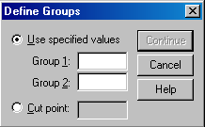

**Gambar 4.6 Kotak Define Groups**

* Karena gender memiliki kode 0 untuk pria dan 1 untuk wanita, maka pada **Group 1**  isi 0, dan pada **Group 2** , isi 1. Kemudian tekan **Continue**.
* Untuk kolom **Option**, maka tampilannya adalah,

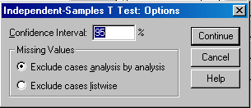

**Gambar 4.7 Kotak Independent-Samples T Test: Options**

Untuk **Confidence Interval,** atau tingkat kepercayaan, SPSS menggunakan default 100%-95% = 5%. Sebagai keseragaman kita gunakan tingkat kepercayaan tersebut.

Untuk **Missing Values** atau data yang hilang, karena dalam kasus pasangan data komplit (tidak ada data yang kosong), maka abaikan dan kita gunakan default dari SPSS, yaitu **Exclude cases analysis by analysis.** Selanjutnya tekan **Continue.**

* Tekan **OK**, untuk mengakhiri.

Maka **Output**  yang diperoleh adalah,

**Tabel 4.3 Output Group Statistics**



Output di atas telah kita bahas dalam materi sebelumnya, yaitu mengenai ukuran-ukuran Statistik Deskriptif.

Output yang berikutnya adalah **mengenai uji rata-rata untuk dua sampel independen**, yaitu

**Tabel 4.4 Output Untuk Uji Rata-rata 2 Sampel Independent**



Data tersebut telah mengalami perubahan sebelumnya. Yaitu dengan mengklik tabel tersebut dua kali, kemudian di menu output muncul **Pivot**, dan pilih. Selanjutnya pilih **Transpose Rows and Coloumns,** atau mengubah baris menjadi kolom dan mengubah kolom menjadi baris.

1. **Analisis menggunakan F Test**

Hipotesis :

H0 : Kedua varians populasi adalah sama (varians populasi nilai matematika antara pria dan wanita adalah sama)

H1 : Kedua varians populasi adalah berbeda (varians populasi nilai matematika antara pria dan wanita adalah berbeda)

**Pengambilan keputusan** : Jika probabilitas. < 0,05 maka H1 diterima.

Terlihat bahwa F hitung untuk nilai Matematika dengan **Equal Variance assumed** (diasumsikan kedua varians sama atau menggunakan variance t test) adalah 0,071 dengan probabilitas 0,793. Oleh karena probabilitas > 0,05 maka **H1** **ditolak**, artinya pengujian tidak signifikan, maka tidak ada perbedaan nilai matematika antara pria dan wanita. Artinya pria dan wanita mempunyai kepandaian yang sama.

2. **Analisis menggunakan t test**. Sebaiknya yang digunakan adalah asumsi varians tidak sama

Hipotesis :

H0 : Kedua rata-rata populasi adalah identik (Tidak ada perbedaan rata-rata nilai matematika antara pria dan wanita)

H1 : Kedua varians populasi adalah berbeda (Ada perbedaan rata-rata nilai matematika antara pria dan wanita)

**Pengambilan keputusan** : Jika probabilitas. < 0,05 maka H1 diterima.

Terlihat bahwa t hitung untuk nilai Matematika dengan **Equal Variance not** **assumed** (diasumsikan kedua varians tidak sama) adalah 0,803 dengan probabilitas 0,433. Oleh karena probabilitas > 0,05 maka **H1 ditolak**, artinya pengujian tidak signifikan, maka tidak ada perbedaan rata-rata nilai matematika antara pria dan wanita. Artinya pria dan wanita mempunyai kepandaian yang sama.

Perhatikan bahwa perubahan dari penggunaan **Equal variance assumed ke Equal** **variance not assumed** mengakibatkan menurunnya **degree of freedom** (derajat kebebasan), yaitu dari 18 menjadi 17,295, atau kegagalan mengasumsikan kesamaan varians berakibat keefektifan ukuran sampel .

**4.3. Uji Rata-Rata Untuk Dua Sampel Dependent (*Paired Sample T Test*)**

Pengertian paired sample adalah sample terdiri dari pasangan-pasangan , baik yang bersifat natural maupun yang sengaja dipasangkan berdasarkan kondisi yang sama.

Contoh :

Diperkirakan oleh raga tertentu dapat menurunkan berat badan. Apakah benar olah raga tertentu itu dapat menurunkan berat badan? Dilakukan penelitian terhadap 10 orang. Ditimbang berat badannya sebelum olah raga, kemudian setelah olah raga ditimbang lagi. Kondisi lain tetap sama. Data adalah sebagai berikut,

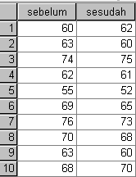

**Gambar 4.8 Data Untuk Paired Sample T Test (paired_sample)**

Untuk melihat apakah ada perbedaan berat badan sebelum olah raga dan sesudah olah raga, maka digunakan paired sample test. Langkahnya,

* Buka file **paired_sample**, kemudian pilih **Analyze**  dari menu utama SPSS. Selanjutnya pilih **Compare Means**, kemudian pilih **Paired-Samples T test….** Dan tampak di layar,

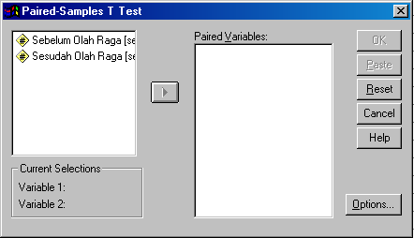

**Gambar 4.9 Kotak Paired Samples T Test**

* **Paired Variable(s)** atau variabel yang akan diuji. Oleh karena yang akan diuji adalah data sebelum dan sesudah, maka terlihat pada kolom **Current Selection** di bawah, terdapat keterangan variable 1 dan 2. Kemudian klik tanda ‘>’
* Pilih kolom **Option,** maka tampak dilayar

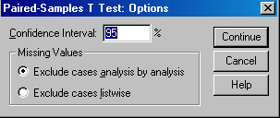

**Gambar 4.10 Kotak Paired-Samples T Test: Options**

* Biarkan default SPSS menjadi pilihan kita. Tekan **Continu.** Selanjutnya tekan **OK.**
* Maka **Output** nya adalah, (Sebelumnya kita pilih pivot untuk mengubah tampilan tabel).

**Tabel 4.5 Output Paired Samples test**



**1. Hipotesis :**

H0 : Rata-rata berat badan sebelum olah raga dan setelah olah raga adalah sama

H1 : Rata-rata berat badan sebelum olah raga dan setelah olah raga adalah berbeda

**2. Pengambilan keputusan** : Jika probabilitas. < 0,05 maka H1 diterima.

Terlihat bahwa Nilai peluang (Sig.(2-tailed) = 0,083) > 0,05, maka H1 ditolak. Artinya hipotesis ditolak, maka tidak ada perbedaan rata-rata berat badan sebelum dan sesudah olah raga. Jadi metoda olah raga tertentu tidak terbukti bisa menurunkan berat badan.

**4.4. Anova (*Analysis Of Varians*)**

**ANOVA** adalah pemisahan variabel total ke dalam komponen-komponennya sesuai dengan sumbernya masing-masing.

Uji t digunakan untuk uji rata-rata satu sampel dan dua sampel independen, sedangkan ANOVA adalah untuk uji rata-rata lebih dari 2 sampel.

Contoh :

Seorang kepala sekolah sedang memilih metode mengajar yang baik yang bisa diterapkan oleh para pengajar di sekolah yang dipimpinnya. Menurut teori ada 4 metode mengajar yang sangat baik untuk diterapkan, yaitu Metode A, Metode B, Metode C dan Metode D.

Untuk melihat apakah ada perbedaan dari keempat metode tersebut, maka dilakukan penelitian. Data adalah sebagai berikut,

**Tabel 4.6 Contoh ANOVA**

|  |  |  |  |  |
| --- | --- | --- | --- | --- |
|  | Metode A | Metode B | Metode C | Metode D |
| 1 | 12 | 14 | 10 | 16 |
| 2 | 10 | 12 | 9 | 13 |
| 3 | 12 | 1 | 10 | 15 |
| 4 | 11 | 13 | 10 | 15 |
| 5 | 9 | 11 | 7 | 13 |

Supaya dianalisis dengan menggunakan SPSS, maka data diubah menjadi,

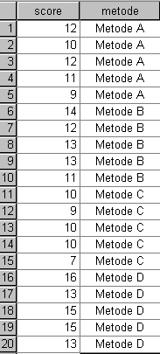

**Gambar 4.11 Data ANOVA**

Langkah :

* Buka file **ANOVA**. Dari menu utama SPSS pilih **Analyze,** kemudian pilih **Compare-Means,** selanjutnya pilih **One-Way ANOVA**, maka tampak di layar

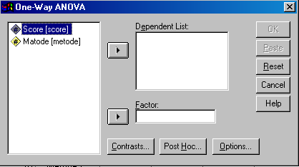

**Gambar 4.12 Kotak One-Way ANOVA**

* **Dependent List**, atau variabel dependen yang akan diuji. Yang akan diuji disini adalah Score dari metode mengajar yang digunakan, maka pilih **Score.**
* **Factor,**  atau grup. Karena pengelompokan variabel ada pada pengelompokkan grup, maka pilih variabel **Metode**.
* Klik **Option,** maka tampak di layar

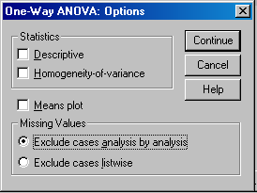

**Gambar 4.13 Kotak One-Way ANOVA: Options**

* Pada bagian Statistiks pilih, **Homogeneity-of-variance,** kemudian pilih **Continue**, jadi yang lain diabaikan.
* Selanjutnya pilih **Post-Hoc,** atau analisis lanjutan dari ANOVA atau F test. Maka tampak di layar,

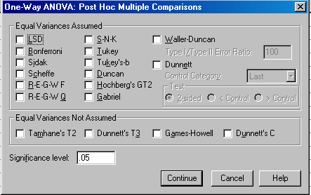

**Gambar 4.14 Kotak One-Way ANOVA: Post Hoc Multiple Comparisons**

* Untuk keseragaman pilih **Bonferroni** dan **Tukey.** Tekan **Continue** jika pengisian dianggap selesai. Kemudian pilih **OK**.
* Maka **output**  nya adalah,

#### Output Pertama

**Tabel 4.7 Output Uji Homogenitas Varians**



# Output bagian Pertama ini bertujuan untuk melihat apakah keempat metode mempunyai varians yang sama.

**1. Hipotesis :**

H0 : Keempat metode mengajar mempunyai varians yang sama

H1 : Ada salah satu metode mengajar mempunyai varians yang berbeda

**2. Pengambilan keputusan** : Jika probabilitas. < 0,05 maka H1 diterima.

Dilihat dari uji homogenitas varians nilai probabilitas adalah 0.931, atau > 0,05 maka

hipotesis ditolak, atau dengan kata lain keempat metode mempunyai varians yang sama.

Setelah keempat varians terbukti mempunyai varians yang sama, baru dilakukan ANOVA, untuk menguji apakah keempat sampel mempunyai rata-rata yang sama. Hasilnya dapat dilihat pada **output kedua.**

**Output Kedua,**

**Tabel 4.8 Output ANOVA**



**1. Hipotesis :**

H0 : Keempat metode mengajar adalah sama

H1 : Ada salah satu metode mengajar yang berbeda

**2. Pengambilan keputusan** : Jika probabilitas. < 0,05 maka H1 diterima.

Dilihat dari hasil uji Analysis of Varians, nilai probabilitas < 0.000, maka

pengujian signifikan, artinya ada salah satu metode mengajar yang berbeda.

Metode mengajar yang manakah yang berbeda, karena itu dilakukan uji **Post**

**Hoc,** dan outputnya adalah sebagai berikut

## Output ketiga :

**Tabel 4.9 Output Multiple Comparisons**



Setelah diketahui ada perbedaan signifikan diantara keempat metode mengajar, masalah yang akan dibahas adalah, **metode mengajar mana saja yang berbeda dan tidak berbeda.** Untuk menganalisisnya diantaranya digunakan analisis Bonferroni dan Tukey.

**Pengambilan keputusan** : Jika probabilitas. < 0,05 maka H1 diterima.

Dilihat dari Tukey Test untuk Metode A jika dibandingkan dengan Metode B, C dan D, nilai probabilitas yang < 0,05 adalah Metode A dan Metode D, yaitu 0,002. Dengan demikian maka ada perbedaan metode mengajar antara A dan D.

Metode B jika dibandingkan dengan metode A, C dan D, maka terlihat nilai probabilitas yang < 0,05 adalah antara B dan C.

Dilihat dari metode-metode lainnya nilai probabilitasnya > 0,05. Dengan demikian metode yang berbeda adalah metode A dan metode B, metode B dan metode C. Tapi metode mengajar A dan B, A dan C, B dan D tidak ada perbedaan metode mengajar.

**BAB V**

**ANALISIS KORELASI**

5.1 Analisis Korelasi Sederhana

Hubungan yang paling sederhana antara 2 (dua) buah variabel X dan Y disebut dengan korelasi sederhana (derajat asosiasi). Apabila antara variabel X dan Y yang masing-masing mempunyai skala pengukuran sekurang-kurangnya interval dan hubungannya merupakan hubungan linier, maka keeratan hubungan antara kedua variabel itu disebut dengan **Korelasi Pearson**  yang diberi simbol ryx untuk sampel dan ρ untuk populasi.

Definisi : Koefisien korelasi Pearson antara Y dengan X didefinisikan :



# 5.1.1 Arti Koefisien Korelasi

Definisi : Koefisien korelasi terletak antara -1 dan 1, atau –1 ≤ ryx ≤ +1

ryx = 1 menunjukan hubungan linier positip sempurna antara X dan Y, dalam arti makin besar harga X makin besar pula harga Y, atau makin kecil harga X makin kecil pula harga Y

ryx = -1 menunjukan hubungan linier negatif sempurna antara X dan Y, dalam arti makin besar harga X makin kecil harga Y, atau makin kecil harga X makin besar pula harga Y

ryx = 0 menunjukkan tidak ada hubungan linier antara X dan Y

## 5.1.2 Menguji Koefisien Korelasi

Data yang digunakan untuk menguji hipotesis konseptual yang dikemukakan dalam suatu penelitian merupakan data yang berasal dari sebuah sampel berukuran n, sebelum mengambil kesimpulan mengenai koefisien korelasi tersebut, terlebih dahulu diuji keberartian koefisien korelasi yang telah dihitung.

Langkah-langkah yang disarankan, yaitu :

**1. Rumuskan hipotesis statistik**, yaitu :

a. 

b. 

c. 

**2. Gunakan Statistik uji**



**3. Lihat tabel distribusi t** dengan v = n - 2

**4. Kriiteria penolakan**, tolak 

### 5.1.3. Koefisien Determinasi

Melihat keeratan hubungan antara variable X dengan Y kurang baik kalau dilihat dari ryx , karena ryx hanya mengatakan erat atau tidak erat. Interpretasi yang lebih lengkap adalah melalui koefisien determinasi.

Koefisien determinasi adalah kuadrat koefisien korelasi yang menyatakan besarnya persentase perubahan Y yang bisa diterangkan oleh X melalui hubungan Y dengan X, atau 

### 5.1.4. Penafsiran Koefisien Korelasi

Setelah melalui pengujian hipotesis dan hasilnya sihnifikan, maka untuk menentukan keeratah hubungan bisa digunakan criteria **Guilford**, yaitu

**Tabel 5.1 Kriteria Guilford**

1. 0,00 – 0,20 Hubungan yang sangat kecil dan bisa diabaikan

2. 0,20 – 0,40 Hubungan yang kecil (tidak erat)

3. 0,40 – 0,70 Hubungan yang cukup

4. 0,70 – 0,90 Hubungan yang erat

5. 0,90 – 1,00 Hubungan yang sangat erat

Contoh :

Dari hasil penelitian survey terhada 74 orang pegawai instansi A, dengan menggunakan rencana sampling acak sederhana diperoleh data mengenai lamanya masa kerja yang diukur dalam tahun dan sikap terhadap disiplin kerja yang diukur dengan menggunakan *Likert’s Summated Ratings* yang diubah ke dalam skala interval dengan menggunakan Methods of Succesive Interval. Dari hasil penelitian diperoleh data sebagai berikut,

|  |  |  |
| --- | --- | --- |
|  |  |  |

**Gambar 5.1 Data Lengkap**

Sumber : **Nirwana SK Sitepu,** 1994, Analisis Regresi dan Korelasi, Unit Pelayanan

Statistika Jurusan Sttistika, FMIPA Universitas Padjadjaran Bandung.

Langkah untuk melakukan analisis korelasi sederhana adalah sebagai berikut,

* Pilih **Analyze** dalam menu utama SPSS, kemudian pilih **Correlate**, setelah itu pilih

**Bivariate**, tampak dilayar

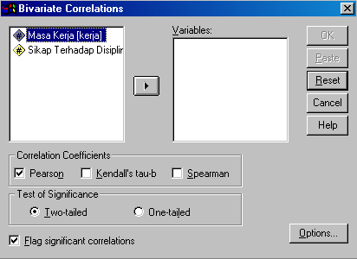

**Gambar 5.2 Kotak Bivariate Correlatons**

* **Variable**  atau variabel yang akan dikorelasikan. Pada contoh di atas yang akan dikorelasikan Masa Kerja dan Sikap Terhadap Disiplin Kerja, maka masukkan kedua variabel tersebut.
* Karena data bersifat kuantitatif dan berskala rasio, maka koefisien korelasi dihitung dengan menggunakan **Pearson.**
* Untuk kolom **Test of Significance ,** karena akan diuji dua sisi, maka pilih **Two tailed.**
* Untuk pilihan **Flag significant correlation** atau tanda untuk tingkat signifikansi 5% atau 10% akan ditampilkan pada outut atau tidak.
* Pilih tombol **Option,** maka tampak dilayar,

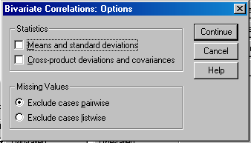

**Gambar 5.3 Kotak Bivariate Correlations: Options**

* Untuk pilihan **option** ini, abaikan, gunakan default SPSS. Klik **Continue**, kemudian klik

**OK**. Maka output nya adalah sebagai berikut

**Tabel 5.2 Output Korelasi Pearson**



**1. Analisis:**

Nilai korelasi untuk Masa Kerja hubungannya dengan Sikap terhadap Disiplin Kerja adalah –0.517 , maka hubungannya adalah negatif, artinya semakin lama masa kerja seorang pegawai, maka tingkat disiplin kerjanya semakin berkurang. Hubungan ini menurut aturan Guillford termasuk kepada hubungan yang cukup erat.

Setelah nilai korelasi diperoleh, maka ingin diketahui apakah nilai tersebut signifikan, atau bisa digunakan untuk menjelaskan hubungan dua variabel.

#### 2. Hipotesis

H0 : Tidak ada hubungan antara Lamanya Masa Kerja dengan Sikap Terhadap Disiplin Karyawan

H1 : Ada hubungan antara Lamanya Masa Kerja dengan Sikap Terhadap Disiplin Karyawan

#### 3. Pengambilan Keputusan

Jika probabilitas value < 0.01 maka H0 ditolak dan pengujian signifikan

Jika probabilitas value > 0.01 maka H0 diterima, maka pengujian nonsignificant

Catatan :

Diambil Probabilitas < 0,01, lihat tanda ** di bawah tabel output.

Pada outut tersebut, ternyata probabilitasnya adalah 0,000 maka pengujian adalah signifikan, artinya Lamanya Masa Kerja mempunyai hubungan yang cukup erat dengan Sikap Terhadap Disiplin Kerja.

##### 4. Koefisien Determinasi

Untuk melihat berapa % Lamanya Masa Kerja mempunyai hubungan yang cukup erat dengan Sikap Terhadap Disiplin Kerja. , digunakan Koefisien Determinasi , dengan rumus .

Maka Koefisien Determinasi adalah = (0,517)2 x 100% = 26,73%. Dengan demikian Lamanya Masa Kerja bisa menjelaskan Sikap terhadap Disiplin Kerja adalah sebesar 26,73% dan sisanya, yaitu 100% - 26,73% = 73,27% dijelaskan oleh variabel lain.

5.2. Analisis Korelasi Spearman

Koefisien Korelasi **Spearman** adalah koefisien yang memperlihatkan keeratan hubungan antara 2 (dua) variable X dan Y yang kedua-duanya mempunyai skala pengukuran sekurang-kurangnya ordinal.

**1.** **Jika tidak ada data kembar**



**2. Jika ada data kembar**



R(Xi) = rank pada X untuk data yang ke-I

R(Yi) = rank pada Y untuk data yang ke-i

### 5.2.1. Menguji Koefisien Korelasi Spearman

Sebelim mengambil kesimpulan mengenai koefisien korelasi Spearman, terlebih dahulu diuji keberartian koefisien korelasi Speatman yang telah dihitung dan bentuk hipotesis statistiknya adalah :

a. 

b. 

c. 

**Statistik uji yang dipergunakan** adalah,

a). Apabila n > 50



**Tolak ** atau 

**Tolak **

b). Apabila n ≤ 50

diperoleh dari tabel korelasi rank Spearman.

Contoh :

PT. HPR adalah sebuah perusahaan consumer goods yang melempar jenis permen baru dengan bentuk yang unik. Bentuk yang unik dari permen tersebut diharapkan dapat menarik orang untuk membelinya. Untuk membuktikannya dilakukan penelitian terhadap 12 orang. Data didasarkan kepada pemberian skore, dan hasilnya adalah sebagai berikut,

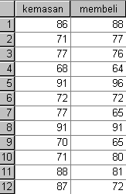

**Gambar 5.4 Data Lengkap (spearman)**

Untuk melihat apakah ada hubungan antara bentuk permen dengan keinginan untuk membeli, maka dengan menggunakan Korelasi Spearman data tersebut akan dianalisis.

Langkah analisisnya adalah sebagai berikut,

* Buka File **spearman**. Kemudian dari menu utama SPSS pilih **Analyze**, pilih **Correlate**, pilih **Bivariate**, maka tampak di layar

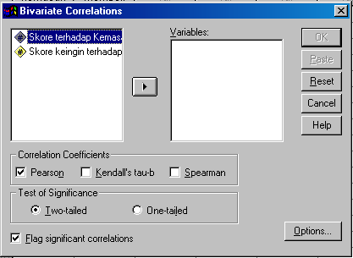

**Gambar 5.5 Kotak Bivariate Correlations: Correlation Coefficients Spearman**

* Klik Variabel skore terhadap kemasan dan skore terhadap keinginan membeli.
* Pilih **Spearman,** dan hilangkan pilihan **Pearson.** Selanjutnya pilih **OK**.
* Maka **outputnya** adalah,

**Tabel 5.3 Output Korelasi Spearman**



Dengan kekliruan 1% dapat dinyatakan, bahwa bentuk permen yang dipasarkan PT. HPR menimbulkan keinginan membeli. 54,09% keinginan membeli dapat dijelaskan oleh bentuk permen, dan hubungan antara bentuk permen dengan keinginan membeli merupakan hubungan yang erat.

5.3. Analisis Korelasi Parsial

Untuk menentukan koefisien korelasi parsil antara Y dan X1 dengan menganggap X2 tetap, dinyatakan dengan ry1.2, dan koefisien korelasi parsil antara Y dan X2 apabila X1 dianggap tetap, dinyatakan dengan ry2.1.

Rumusnya masing-masing adalah :





dimana ry1, ry2 dan r12 merupakan koefisien-koefisien korelasi.

Jika variable-variabel Y, X1, X2 dan X3, maka akan didapat koefisien-koefisien korelasi parsil ry1.23, ry2.13, ry3.12 dimana ry3.12 misalnya menyatakan koefisien korelasi parsil antara Y dan X3 jika X1 dan X2 tetap.

Rumus untuk ry1.23 adalah :



dengan koefisien-koefisien korelasi parsil yang ada di ruas kanan dapat dihitung melalui koefisien korelasi parsil sebelumnya.

Koefisien korelasi ganda dapat dihitung melalui,



dan untuk Y, X1, X2 dan X3, berlaku :



### 5.3.1. Menguji Koefisien Korelasi Parsial

(a)  melawan , atau

(b)  melawan , atau

(c)  melawan 

Gunakan statistik uji,



Kriteria penolakan, tolak tolak 

Contoh :

Seorang psikolog melakukan penelitian mengenai kaitan antara tingkah laku, sikap, motivasi dan kecerdasan. Tingkah laku, sikap dan motivasi diukur melalui *Likert’s Summated Ratings* yang diubah ke dalam skala interval melalui *Successive Interval.* Berdasarkan data yang dikumpuilkan melalui sampling acak sederhana berukuran 10 siswa, diperoleh data sebagai berikut,

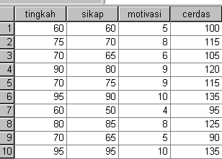

**Gambar 5.6 Data untuk Korelasi Parsial (Korelasi Parsial)**

Sumber : **Nirwana SK Sitepu,** 1994, Analisis Regresi dan Korelasi,

Unit Pelayanan Statistika Jurusan Sttistika, FMIPA, UNPAD.

**Analisis** :

Untuk menentukan hubungan antara sebuah variabel dependen dengan lebih dari sebuah variabel independen digunakan analisis korelasi parsial, langkahnya dalam SPSS adalah sebagai berikut,

* Buka file **Korelasi Parsial**. Kemudian dari menu utama SPSS pilih **Analyze,**  pilih **Correlate**, pilih **Partial,**  maka akan muncul tampilan

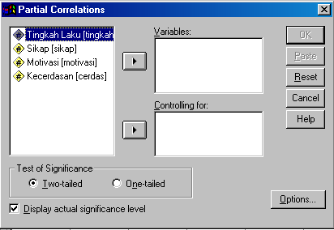

**Gambar 5.7 Kotak Partial Correlations**

* Analisis pertama, kita ingin melihat hubungan antara tingkah laku dengan sikap, apabila motivasi dan kecerdasan dianggap tetap.
* **Variable** atau variabel yang akan dikorelasikan. Pilih **Tingkah Laku.**
* **Controlling for,** atau variabel yang dianggap tetap. Pilih **Motivasi** dan **Kecerdasan.**
* **Test of Significance**, pilih **Two-tailed**
* Untuk pilihan **Flag significant correlation**  atau berkenaan dengan tanda tingkat signifikansi 5% atau 10% akan ditampilkan pada output atau tidak. Untuk keseragaman, pilihan tersebut dipakai.
* Selanjutnya pilih **Option,** hingga tampak di layar

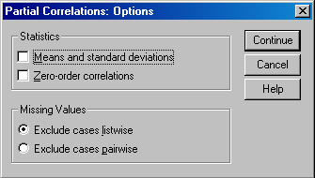

**Gambar 5.8 Kotak Partial Correlations: Options**

* Pada pilihan **Statistiks** pilih **Zero-order correlations**
* Tekan **Continue**, kemudian tekan **OK.** Maka hasilnya adalah,

- - - P A R T I A L C O R R E L A T I O N C O E F F I C I E N T S - - -

Zero Order Partials

TINGKAH SIKAP MOTIVASI CERDAS

TINGKAH 1.0000 .9251 .8722 .8810

( 0) ( 8) ( 8) ( 8)

P= . P= .000 P= .001 P= .001

SIKAP .9251 1.0000 .9226 .9318

( 8) ( 0) ( 8) ( 8)

P= .000 P= . P= .000 P= .000

MOTIVASI .8722 .9226 1.0000 .9360

( 8) ( 8) ( 0) ( 8)

P= .001 P= .000 P= . P= .000

CERDAS .8810 .9318 . 9360 1.0000

( 8) ( 8) ( 8) ( 0)

P= .001 P= .000 P= .000 P= .

(Coefficient / (D.F.) / 2-tailed Significance)

" . " is printed if a coefficient cannot be computed

_

- - - P A R T I A L C O R R E L A T I O N C O E F F I C I E N T S - - -

Controlling for.. MOTIVASI CERDAS

TINGKAH SIKAP

TINGKAH 1.0000 .5607

( 0) ( 6)

P= . P= .148

SIKAP .5607 1.0000

( 6) ( 0)

P= .148 P= .

(Coefficient / (D.F.) / 2-tailed Significance)

" . " is printed if a coefficient cannot be computed

Output pertama**,** adalah **Zero order partial**, karena belum dilakukan korelasi parsial. Sedangkan pada output kedua telah dilakukan korelasi parsial.

Pada zero order (tanpa ada variabel kontrol), didapat koefisien korelasi antara tingkah laku dengan sikap adalah sebesar 0,9251. Dan angka di bawahnya di dalam kurung adalah derajat kebebasan, atau df, yaitu n - 4 = 12 - 4 = 8.

Swetelah variabel motivasi dan cerdas dikeluarkan, nilai korelasi parsial antara tingkah laku dan sikap menjadi 0,5607, dengan df n – k – 2 = 12 – 4 – 2 = 6.

Terlihat dengan adanya variabel kontrol terjadi penurunan besar korelasi. Jadi apabila variabel motivasi dan kecerdasan dimasukkan dalam penelitian, nilai korelasi jadi berkurang, bahkan menjadi tidak signifikan.

Sebagai latihan, lakukan partial terhadap tingkah laku dengan motivasi, serta tingkah laku dengan kecerdasan.

**BAB VI**

**ANALISIS REGRESI**

# 6.1. Analisis Regresi Sederhana

Hubungan regresi adalah hubungan yang melibatkan independen variable dan dependen variable. Dari hubungan tersebut akan dicari bentuk hubungannya dengan tujuan prediksi mengenai harga dependen variable berdasarkan harga independen variable yang diketahui atau ditentukan. Tetapi tidak boleh meramalkan harga variable bebas berdasarkan variable tak bebas.

Apabila Y dan X mempunyai hubungan regresif dalam bentuk matematis,



maka hubungan regresif tersebut dikatakan hubungan regresi linier sederhana. Disebut linier karena semua variablenya berpangkat satu dan disebut sederhana karena variable bebasnya cuma satu. Model di atas merupakan hubungan Y atas X dalam populasi, berarti  dan  merupakan parameter. Dalam penelitian, seorang peneliti bisaanya berhadapan denganmodel yang diperoleh dari sample, yaitu :



Keterangan :

 disebut koefien intercept, yaitu menyatakan berapa besarnya rata-rata Y,

jika X = 0

 disebut Koefisien Regresi yang menyatakan besarnya perubahan harga rata-rata

Y jika X berubah satu unit.

# 6.1.1. Taksiran Untuk Model Populasi

Perhatikan model regresi sederhana,



Model regresi sederhana untuk populasi tersebut, diwakili oleh model sample yang berbentuk,



 dan  dihitung melalui dalil *Least Square*  dengan rumus,

 

**6.1.2. Menguji Koefisien Regresi**

**6.1.2.1 Menguji  melalui t**

Statistik ujinya adalah,



Dimana, 

Dan 

 dan 

**6.1.2.2 Menguji  melalui Anova**



**Tabel 6.1 ANOVA untuk menguji **

|  |  |  |  |  |
| --- | --- | --- | --- | --- |
| Sumber Variasi | Derajat Bebas | Jumlah Kuadrat | Rata-rata  Jumlah Kuadrat | Uji - F |
| Regresi | 1 | JK Reg | RJK Reg |  |
| Sisa | n-2 | JK Sisa | RJK Sisa |
| Total | n-1 | JK Total |  |  |

JK Total = 

JK Regresi = 

RJK Regresi = JK Regresi

JK Sisa = JK Total – JK Regresi

RJK Sisa = 

Uji F = 

**Tolak  jika Uji F > **

Contoh :

Dari hasil penelitian survey terhada 74 orang pegawai instansi A, dengan menggunakan rencana sampling acak sederhana diperoleh data mengenai lamanya masa kerja yang diukur dalam tahun dan sikap terhadap disiplin kerja yang diukur dengan menggunakan *Likert’s Summated Ratings* yang diubah ke dalam skala interval dengan menggunakan Methods of Succesive Interval. Dari hasil penelitian diperoleh data sebagai berikut,

|  |  |  |
| --- | --- | --- |
|  |  |  |

**Gambar 6.1 Data Untuk Analisis Regresi (regresi_linear)**

Sumber : **Nirwana SK Sitepu,** 1994, Analisis Regresi dan Korelasi, Unit Pelayanan Statistika, Jurusan Statistika, FMIPA Universitas Padjadjaran Bandung.

Dari data di atas akan dilakukan Analisis Regresi Sederhana, maka langkahnya :

* Buka file **regresi_linear** Selanjutnya dari menu utama SPSS pilih **Analyze,** pilih **Regression**, selanjutnya pilih **Linear…**. Maka akan muncul di layar,

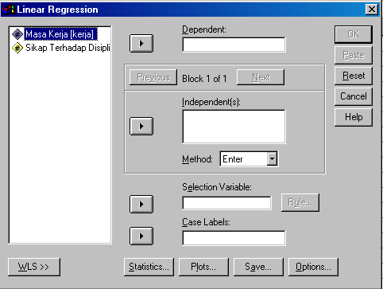

**Gambar 6.2 Kotak Linear Regression**

* **Dependent,** atau variabel tergantung. Masukkan Sikap terhadap disiplin kerja
* **Independent** atau variabel bebas, masukkan lamanya masa kerja.
* **Case Labels**, atau keterangan pada kasus. Abaikan karena variabel kita hanya dua.
* **Method,** atau cara memasukkan / seleksi variabel. **Method** ini sangat bermanfaat untuk pembentukan model. Bisaanya dipakai dalam Analisis Regresi Multiple. Untuk keseragaman gunakan default SPSS.
* Pilih **Option,** maka akan tampil

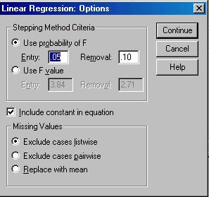

**Gambar 6.3 Kotak Linear Regression: Options**

* Untuk **Stepping Method Criteria** digunakan uji F yang mengambil standar angka probabilitas sebesar 5%. Oleh karena itu angka **Entri 0.05 atau 5%.**
* Pilih **Include Constant In Equation** untuk menyertakan konstanta yang dipilih
* Untuk **Missing Values**  gunakan default SPSS
* Klik **Continue**
* Selanjutnya klik **Statistics**, maka keluar

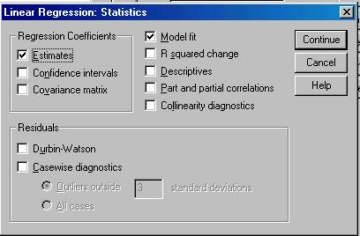

**Gambar 6.4 Kotak Linear Regression: Statistics**

* + - Pada **Regression Coefficient,**  pilih **Estimate.** Jika pilihan Estimate tidak dipilih, maka koefisien regresi tidak kan ditampilkan
    - Pilih **Model Fit**
    - Pada **Residual ,** untuk keseragaman kita gunakan default SPSS. Kemudian klik **continu**
    - Selanjutnya pilih **Plot.** Maka tampak dilayar

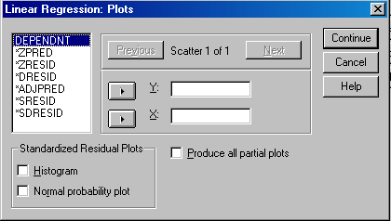

**Gambar 6.5 Linear Regression: Plots**

* + - Pilih **Normal probability plot,**  kemudian pilih **continue.**
    - Jika selesai klik **OK**, maka hasilnya

**Output pertama,**

**Tabel 6.2 Output Variables Entered**



Menunjukkan variabel yang dimasukkan adalah promosi dan tidak ada variabel yang dikeluarkan, karena metode yang dipakai adalah single step.

**Output kedua,**

**Tabel 6.3 Output Model Summary**



Angka R square adalah kuadrat dari nilai korelasi, yaitu (0,517)2 = 0.267

**Output ketiga,**

**Tabel 6.4 Output ANOVA**



Dari uji ANOVA terlihat bahwa nilai probabilitas < 0,05 maka koefisien regresi mempunyai arti.

#### Output keempat

**Tabel 6.5 Output Koefisien Untuk Persamaan Regresi**



Output keempat menggambarkan persamaan regresi, yaitu :

Y = 232,175 – 3,213 X

Yang mana Y adalah Sikap terhadap disiplin kerja, dan X adalah Masa Kerja.

* + Konstanta sebesar 232,175 menyatakan jika tidak ada masa kerja, maka disiplin kerja adalah 232,175
  + Koefisien regresi sebesar –3.213 menyatakan, jika masa kerja bertambah satu tahun, maka sikap terhadap disiplin kerja akan berkurang sebesar –3.213
  + Dilihat dari nilai probabilitas yang < 0,05, maka koefisien regresi mempunyai arti.

#### Output kelima



**Gambar 6.6 Normal P-P Plot of Regression**

Jika data berasal dari distribusi normal, maka nilai-nilai sebaran data akan terletak disekitar garis lurus.

# 6.2. Analisis Regresi Multiple

Dalam dunia nyata tidak pernah ada sebuah fenomena alami yang 100% dijelaskan oleh sebuah fenomena alami lainnya. Secara Statistis tidak pernah dijumpai sebuah sebuah variable yang hanya dijelaskan oleh sebuah variable lainnya. Secara filosofis, tidak ada satu konsep yang hanya dijelaskan oleh sebuah konsep lainnya. Akan tetapi sebuah variable bisa dijelaskan oleh banyak sekali variable lainnya.

Hubungan fungsional Y dengan  bisa dinyatakan oleh sebuah persamaan



Persamaan diatas disebut dengan model regresi linier multiple. Disebut linier, karena semua variabelnya berpangkat satu, dan disebut multiple karena variable bebasnya lebih dari satu.

Hubungan fungsional antara Y dengan yang dinyatakan oleh persamaan



disebut dengan model populasi, sedangkan model sampelnya adalah.



**6.2.1. Menguji Koefisien **

Pengujian mengenai koefisien regresi ini dilakukan dalam dua tahap, yaitu :

1. Secara keseluruhan
2. Secara Individual

#### 6.2.2.1. Pengujian Secara Keseluruhan

Hipotesis pada pengujian secara keseluruhan adalah



Pengujiannya melalui analisis varians yang bentuknya

**Tabel 6.6 ANOVA**

|  |  |  |  |  |
| --- | --- | --- | --- | --- |
| Sumber variasi | Derajat bebas | Jumlah kuadrat | Rata-rata jumlah kuadrat | Uji F |
| Regresi | K | JK Regresi | RJK Regresi |  |
| Sisa | n-k-1 | JK Sisa | RJK Sisa |
| Total | n-1 | JK Total |  |  |

JK Regresi = 

JK Total = 

JK Sisa = JK Total – JK Regresi

RJK Regresi = 

RJK Sisa = 

Uji F = 

Tolak  jika Uji F > 

 diperoleh dari table ditribui F-Snedecor dengan 

#### 6.2.1.2. Pengujian Secara Indidual



Statistik Uji yang digunakan



 merupakan elemen atau unsur pada baris ke – I dan kolom ke-1 dari matriks invers

**Tolak H0 jika **

Apabila H0 ditolak, hal ini berarti memberi arahan bahwa variable tersebut dapat dipergunakan sebagai predictor, apabila H0 diterima berarti indikasinya tidak perlu menggunakan variable tersebut sebagai prediktor.

Contoh :

Seorang psikolog melakukan penelitian mengenai kaitan antara tingkah laku, sikap, motivasi dan kecerdasan. Tingkah laku, sikap dan motivasi diukur melalui *Likert’s Summated Ratings* yang diubah ke dalam skala interval melalui *Successive Interval.* Berdasarkan data yang dikumpuilkan melalui sampling acak sederhana berukuran 10 siswa, diperoleh data sebagai berikut,



**Gambar 6.7 Data untuk korelasi parsial (korelasi parsial)**

Sumber : **Nirwana SK Sitepu,** 1994, Analisis Regresi dan Korelasi, Unit Pelayanan

Statistika Jurusan Statistika, FMIPA, UNPAD.

Akan dilakukan analisis regresi multiple. Dalam SPSS langkahnya adalah sebagai berikut,

* Buka file **korelasi parsial**. Pilih dari menu utama SPSS **Analyze,**  pilih **Regression**, pilih **Linear,** maka keluar

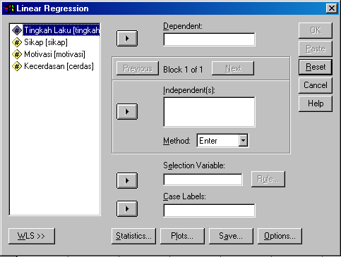

**Gambar 6.8 Kotak Linear Regression**

* **Dependent,** atau variabel tergantung. Masukkan Variabel Tingkah Laku
* **Independent** atau variabel bebas, masukkan variabel Sikap, Motivasi dan Kecerdasan.
* **Case Labels**, atau keterangan pada kasus.
* **Method,** atau cara memasukkan / seleksi variabel. Metode ini bermacam-macam, seperti STEPWISE, REMOVE, BACKWARD, dan FORWARD. Untuk keseragaman pilih default yang ada, yaitu **Enter**, prosedur pemilihan variabel dimana semua variabel dalam blok dimasukkan dalam perhitungan single step
* Pilih **Option,** maka akan tampil



**Gambar 6.9 Kotak Linear Regression: Options**

* Untuk **Stepping Method Criteria** digunakan uji F yang mengambil standar angka probabilitas sebesar 5%. Oleh karena itu angka **Entri 0.05 atau 5%**
* Pilih **Include Constant In Equation** untuk menyertakan konstanta yang dipilih
* Untuk **Missing Values**  gunakan *default* SPSS
* Klik **Continue**
* Selanjutnya klik **Statistiks**, maka keluar



**Gambar 6.10 Kotak Linear Regression: Statistics**

* + - * Pada **Regression Coefficient,**  pilih **Estimate.** Jika pilihan Estimate tidak dipilih, maka koefisien regresi tidak kan ditampilkan
    - Pilih **Model Fit**
    - Pada **Residual ,** untuk keseragaman kita gunakan default SPSS. Kemudian klik **continue**
    - Selenjutnya pilih **Plot.** Maka tampak dilayar



**Gambar 6.11 Kotak Linear Regression: Options**

* + - Pilih **Normal probability plot,**  kemudian pilih **continue.**
    - Jika selesai klik **OK**, maka hasilnya

##### Output Pertama

**Tabel 6.7 Output Pertama Untuk Variables Entered/Removed**



Tabel variabel entered menunjukkan bahwa tidak ada vriabel yang dikeluarkan, atau dengan kata lain ketiga variabel bebas dimasukkan dalam perhitungan regresi.

##### Output Kedua

**Tabel 6.8 Output Kedua Untuk Model Summary**



Angka R square adalah kuadarat dari nilai korelasi, yaitu (0,927)2 = 0.859

##### Output Ketiga

**Tabel 6.9 Output Ketiga Untuk ANOVA**



Dari uji ANOVA terlihat bahwa nilai probabilitas adalah 0,006 < 0,05, maka semua koefisisen regresi mempunyai arti. Maka Sikap, Motivasi, Kecerdasan mempunyai peranan terhadap Tingkah Laku.

##### Output Keempat

**Tabel 6.10 Output Koefisien-koefisien Regresi**



**Output keempat** ini menggambarkan persamaan regresi, yaitu

Y = 11,695 + 0,707 X1 + 0,437 X2 + 0,0844 X3

Yang mana X1 = Sikap

X2 = Motivasi

X3 = Kecerdasan

Kalau kita melihat nilai probabilitas (Sig.), maka nilai – nilai tersebut tidak ada yang signifikan. Untuk langkah selanjutnya, kita mencoba pembentukan model baru dengan menggunakan salah satu metode dari metode STEPWISE, REMOVE, BACKWARD, atau FORWARD.

##### Output Kelima



**Gambar 6.12 Normal P-P Plot of Regression**

Jika data berasal dari distribusi normal, maka nilai-nilai sebaran data akan terletak disekitar garis lurus.

##### BACKWARD ELIMINATION

Langkahnya sama dengan sebelumnya, hanya pada pilihan method, pilih **Backward**.

* Selanjutnya klik **Statistics**, maka keluar



**Gambar 6.13 Kotak Linear Regression: Statistics**

* + - Pada **Regression Coefficient,**  pilih **Estimate.** Jika pilihan Estimate tidak dipilih, maka koefisien regresi tidak kan ditampilkan
    - Pilih **Model Fit** dan **Collinearity diagnostics**
    - Pada **Residual ,** untuk keseragaman kita gunakan default SPSS. Kemudian klik **continue**
* Untuk **Plots** kali ini jangan dipilih
* Klik **OK** untuk langkah selanjutnya. Maka hasilnya,

**Output pertama,**

##### Tabel 6.11 Output untuk BACKWARD ELIMINATION



Metode Backward dimulai dengan memasukkan semua variabel (lihat model 1 yang mempunyai keterangan ENTER). Kemudian dilakukan analisis dan variabel yang tidak layak masuk dalam regresi dikeluarkan satu persatu.

Model kedua menyatakan bahwa variabel yang dikeluarkan (removed) adalah variabel motivasi. Kemudian pada model ke 3, variabel kecerdasan yang dikeluarkan. Dengan demikian setelah melewati 3 tahapan, variabel bebas yang layak dimasukkan dalam model regresi adalah variabel sikap.

**Output kedua,**

##### Tabel 6.12 Output Model Summary Untuk BACKWARD ELIMINATION



##### Adjusted R Square

Untuk model regresi yang mempunyai variabel bebas lebih dari satu yang digunakan adalah Adjusted R Square yang jadi patokan. Semakin tinggi nilainya, semakin baik bagi model regresi, karena variabel bebas lebih besar nilainya dalam menjelaskan variabel tidak bebas.

Dalam output kedua, ternyata model 3 memiliki nilai yang paling tinggi, jadi model ke 3 adalah model yang paling baik. Dengan demikian ada sebesar 83,8% tingkah laku bisa dijelaskan oleh sikap.

**Output ketiga,**

##### Tabel 6.13 Output ANOVA Untuk BACKWARD ELIMINATION



Dari tabel ANOVA terlihat bahwa nilai F hitung untuk model ketiga jauh lebih besar, dan tingkat signifikansi 0,000, jauh lebih kecil. Dengan demikian model ke 3 adalah model yang paling baik.

**Output keempat,**

##### Tabel 6.14 Output Koefisien-koefisien Untuk BACKWARD ELIMINATION



##### Colinearity Statistics

Sebagai contoh pada model satu untuk variabel Sikap, didapat tolerance 0,111. Hal ini berarti R2 adalah 1 – 0.111 = 0,89. Ini berarti tingkah laku dapat dijelaskan oleh variabel lain adalah sebesar 89%.

Default SPSS bagi angka tolerance adalah 0,0001. Semua variabel yang akan dimasukkan dalam model regresi harus mempunyai tolerance lebih dari 0,0001. Terlihat bahwa semua variabel memenuhi ambang toleransi.

##### Kolom VIF

VIF = 1 / Tolerance. Contohnya adalah untuk variabel sikap pada model 1, maka VIF adalah

VIF = 1 / 0,111 = 8,989

Jika VIF lenih besar dari 5 maka variabel tersebut mempunyai persoalan multikolinearitas, yaitu korelasi besar diantara variabel bebas.

Dan kalau kita lihat, ternyata hampir semua nilai VIF > 5, maka semua variabel bebas dalam contoh mempunyai persoalan multikolinearitas.

Pada output ini juga diperoleh persamaan regresinya yaitu pada model 3 di kolom Unstandardized Coefficients, yaitu

Y = 13.398 + 0,859 X1

Yang mana Y = Tingkah Laku

X1 = Sikap

Konstanta sebesar 13.398 memperlihatkan bahwa jika tidak ada variabel Sikap, maka Tingkah laku mempunyai skore 13,398.

Koefisien Regresi sebesar 0,859 menyatakan, jika sikap bertambah sebesar satu satuan, maka tingkah laku akan bertambah sebesar 0,859.

Nilai probabilitas pada kolom Sig. Adalah 0,000 atau < 0,05, maka pengujian signifikan. Dengan demikian variabel Sikap mempunyai peranan terhadap Tingkah Laku.

**Output kelima,**

**Tabel 6.15 Output Untuk Kolinearitas**



Bagian ini membahas ada tidaknya multikolinearitas dan kolinearitas. Karena model regresi yang baik tidak boleh ada multikolinearitas dan kolinearitas.

Perhatikan kolom-koloms berikut

1. Eigenvalue jika mendekai 0, maka terjadi multikolinearitas. Dan ternyata pada model ke 3 nilai eigenvalue mendekati 0, yaitu 0.001628
2. Condition Index, jika melebihi 15, maka terdapat multikolinearitas. Ternyata nilainya masih dibawah 15, artinya multikolinearitas masih dipertimbangkan.

**Output keenam,**

**Tabel 6.16 Output Untuk Excluded Variables**



Bagian ini membahas proses mengeluarkan (eliminasi) variabel bebas yang tidak layak dimasukkan dalam model regresi Jika dilihat nilai probabilitas > 0,05, maka kedua variabel, yaitu Motivasi dan Kecerdasan tidak layak dimasukkan dalam model regresi.

##### FORWARD ELIMINATION

Sama dengan Prosedur Backward, hanya disini variabel bebas dimasukkan tidak sekaligus namun satu persatu.

##### STEPWISE METHOD

Adalah salah satu metode yang sering dipakai dalam analisis regresi. Metode ini hampir sama dengan Forward, hanya disini variabel yang telah dimasukkan dalam model regresi dapat dikeluarkan lagi dari model.

Metode ini dimulai dengan memasukkan variabel bebas yang memiliki korelasi paling kuat dengan variabel dependen. Kemudian setiap kali pemasukkan variabel bebas yang lain, dilakukan pengujian untuk tetap memasukkan variabel bebas atau mengeluarkannya.

Dari contoh yang sama gunakan kedua metode yang belum kita analisis.

DAFTAR PUSTAKA

1. Hardiana Prasanti, S.Si , *Mengolah Data Dengan menggunakan SPSS*, Modul , Bandung, 2004.
2. Prof.DR.Sudjana, M.A., M.Sc., *Metoda Statistika*, edisi ke-5, penerbit Tarsito, Bandung, 1992.
3. Singgih Santoso, *Menguasai Statistik di Era Informasi dengan SPSS 12*, Elex Media Komputindo ,Jakarta, 2005.